安徽雅美油墨有限公司
场地污染初步调查报告

安徽雅美油墨有限公司
2020年5月

摘要
本次土壤和地下水现状调查受安徽雅美油墨有限公司委托，南京御云环境科技有限公司于2020年3月对安徽雅美油墨有限公司厂区开展土壤和地下水现状调查工作，于2019年5月形成调查报告，旨在分析土壤及地下水环境质量水平，为地块后续工业用地开发利用提供相关技术性文件。
本次土壤和地下水现状工作按照《工矿用地土壤环境管理办法（试行）》和省、市环保部门相关技术规范，制定本次现状调查工作方案。
安徽雅美油墨有限公司位于安徽省来安县汊河经济开发区内经四路与纬三路交叉口的西南角地块。投资4200万元建设年产10000吨胶印油墨项目，占地面积约30亩，主要产品为年产10000吨胶印油墨以及中间产品工业白油1200吨。目前，项目已经停产。根据生态环境保护部有关文件要求和《工矿用地土壤环境管理办法（试行）》中开展工况用地土壤和地下水现状调查的说明，制定如下监测方案。
土壤监测点位：厂区内设置4个柱状样点（T1、T2、T3、T4）、1个表层样点（T5），厂区外设置1个表层样点（T6）。
土壤监测项目：按《土壤环境质量 建设用地土壤污染风险管控标准（试行）》（GB36600—2018）中建设用地土壤污染风险筛选值和管制值（基本项目）45项目及特征因子石油烃。
土壤采样要求：结合《场地环境调查技术到则》和项目所在地土壤实际情况，定以下深度：每个柱状样分取四个土样：0~50cm、50~100cm、100~150cm 、150~200cm、200~250cm、250~300cm；每个表层样点取1个样：0~20cm。
地下水监测点位：共设置点位6个，厂区内设置5个监测点位、厂区外设置1个监测点位。具体点位为D1（厂内原有污水处理站）、D2（1#生产车间）、D3（2#车间与危废库中间）、D4（企业地下水流上游）、D5（企业地下水流下游）、D6（厂外对照点）。
地下水监测项目：按照《环境影响评价技术导则地下水环境》（HJ610-2016）中的要求。K⁺、Na⁺、Ca²⁺、Mg²⁺、CO₃²⁻、HCO₃⁻、Cl⁻、SO₄²⁻、pH、氨氮、硝酸盐、亚硝酸盐、挥发性酚类、氟化物、氰化物、砷、汞、六价铬、铅、镉、铁、锰、镍、铜、铝、总硬度、溶解性总固体、高锰酸盐指数、总大肠菌群、细菌总数、石油类；同时监测初见水位和稳定水位，记录各监测井井深。
按照《土壤环境质量 建设用地土壤污染风险管控标准（试行）》（GB36600-2018）中建设用地分类，安徽雅美油墨有限公司场地属于第二类用地，采用建设用地土壤污染风险筛选值和管制值（基本项目）作为土壤监测数据分析依据；地下水评价标准选用《地下水质量标准》（GB/T 14848-2017）中的标准值作为地下水监测数据主要分析依据。
安徽雅美油墨有限公司土壤现在调查结果表明，土壤中重金属和无机物、挥发性有机物、半挥发性有机物均达到《土壤环境质量 建设用地土壤污染风险管控标准（试行）》（GB36600—2018）中第二类用地土壤污染风险筛选值标准，超标个为0，超标率为0。
①本次调查场地的土壤对所有土壤样品中的重金属进行检测，除氰化物、铊、六价铬外，其他六种金属元素均有检出，与对照点浓度对比，浓度相差不大，检出项目浓度远低于《土壤环境质量 建设用地土壤污染风险管控标准（试行）》（GB36600—2018）中第二类用地土壤污染风险筛选值标准和《US EPA土壤筛选值导则》“工业用地标准”值要求。
②在本次场地调查中，对土壤样品的挥发性有机物（VOCs）和半挥发性有机物（SVOCs）进行检测，均未检出，且检出限均低于《土壤环境质量 建设用地土壤污染风险管控标准（试行）》（GB36600—2018）中第二类用地土壤污染风险筛选值标准和《US EPA土壤筛选值导则》“工业用地标准”值要求。
安徽雅美油墨有限公司地下水现在调查结果表明，地下水现状调查监测结果表明，所有项目浓度均未超过《地下水质量标准》（GB14848-2017）对应的IV类水标准。
本次土壤和地下水现状调查结果表明，土壤、地下水所有监测因子均符合相关标准要求，可以按照规划进行下一步的土地开发利用。

目录
1 概述 5
1.1 项目背景 5
1.2 调查目的及原则 5
1.2.1 调查目的 5
1.2.2 调查原则 5
1.3 编制依据 6
1.3.1 法律法规 6
1.3.2 相关标准和技术规范 6
1.3.3 技术资料 7
1.4 工作程序和技术路线 7
2 场地概况 9
2.1区域环境自然概况 9
2.1.1地理位置 9
2.1.2 地形、地貌 9
2.1.3 气候、气象 10
2.1.4区域水系水文情况 10
2.1.5 自然生态环境 12
2.2 场地利用历史 12
2.3 场地利用现状 17
2.4 用地未来规划 20
2.5 场地周边土地概况 21
2.6场地污染环境风险初步识别 21
3 场地环境初步监测工作方案 24
3.1土壤 24
3.2地下水 25
4现场采样与实验室分析 27
4.1样品采集 27
4.1.1 土壤样品采集 27
4.1.2 地下水样品采集 27
4.2样品保存与流转 30
4.2.1 土壤样品的保存 30
4.2.2 地下水样品的保存 30
4.2.3 样品流转 30
4.3样品分析与测试方法 31
4.4质量控制与管理 33
4.4.1 采样现场质量控制 33
4.4.2 样品流转质量控制 34
4.4.3 实验室分析质量控制 34
5 土壤和地下水环境质量评估 36
5.1 筛选标准 36
5.2 土壤质量评估结果 39
5.3 地下水质量评估结果 56
5.4 小结 59
5.5 不确定分析 59
6 结论与建议 60
6.1 结论 60
6.2 建议 60

附件
附件一 土壤、地下水检测报告
附件二 采样记录单、采样照片
附件三 实验室内部质控报告
附件四 检验检测机构资质认定证书
附件五 资质认证证书附表

1 概述

1.1 项目背景
安徽雅美油墨有限公司位于安徽省来安县汊河经济开发区内经四路与纬三路交叉口的西南角地块。2010年企业投资4200万元建设年产10000吨胶印油墨项目，占地面积约30亩，主要产品为年产10000吨胶印油墨以及中间产品工业白油1200吨。目前，项目已经停产。
根据《工矿用地土壤环境管理办法（试行）》的要求，“重点单位新、改、扩建项目，应当在开展建设项目环境影响评价时，按照国家有关技术规范开展工矿用地土壤和地下水环境现状调查，编制调查报告，并按规定上报环境影响评价基础数据库。”安徽雅美油墨有限公司属于化工企业，在土壤环境污染重点监管单位范围内，安徽雅美油墨有限公司委托南京御云环境科技有限公司承担本次土壤和地下水环境调查工作，以明确场地是否存在污染，了解污染物的性质与类型，并通过初步评估分析和企业生产现状制定整改方案，切实加强项目土壤环境污染防治和保护工作。

1.2 调查目的及原则

1.2.1 调查目的
《土壤污染防治行动计划》（简称“土十条”）提出，土壤污染防治要形成政府主导、企业担责、公众参与、社会监督架构体系，企业成为土壤污染防治的重要力量。在依法取得土地后，企业即成为土地使用者，有保护、管理和合理利用土地的义务。按照国家环保部相关法律法规的要求，参照国家环保部场地环境评价相关的技术导则和标准，对安徽雅美油墨有限公司地块进行系统调查，确定该场地土壤和地下水环境现状情况，为场地的环境管理提供依据。

1.2.2 调查原则
针对性原则。针对场地的特征和潜在污染物特性，进行污染物浓度和空间分布调查，为场地的环境管理提供依据。
规范性原则。采用程序化和系统化的方式规范场地环境调查过程，保证调查过程的科学性和客观性。
可操作性原则。综合考虑调查方法、时间和经费等因素，结合当前科技发展和专业技术水平，使调查过程切实可行。

1.3 编制依据

1.3.1 法律法规
（1）《中华人民共和国环境保护法》，2015年1月1日起施行；
（2）《中华人民共和国大气污染防治法》，2016年1月1日起施行；
（3）《中华人民共和国水污染防治法》，2018年1月1日起施行；
（4）《中华人民共和国固体废物污染环境防治法》，2020年9月1日起施行；
（5）《污染地块土壤环境管理办法（试行）》（2016 环保部第 42 号令）；（6）《关于加强工业企业关停、搬迁及原址场地再开发利用过程中污染防治工作的通知》（环发[2014]66号）；
（7）《关于切实做好企业搬迁过程中环境污染防治工作的通知》（环办[2004]47号）；
（8）《关于保障工业企业场地再开发利用环境安全的通知》（环发[2012]140号）；
（9）《国务院关于印发土壤污染防治行动计划的通知》（国办发[2016]31号）；
（10）《安徽省土壤污染防治工作方案》（皖政〔2016〕116号）；
（11）《工矿用地土壤环境管理办法（试行）》（生态环境部部令第3号）。

1.3.2 相关标准和技术规范
（1）《土壤环境质量建设用地土壤污染风险管控标准（试行）》(GB36600—2018），2018年8月1日实施；
（2）《在产企业土壤及地下水自行监测技术指南（征求意见稿）》；
（3）《地下水质量标准》（GB/T 14848-2017），2018年5月1日实施；
（4）《工业企业场地环境调查评估与修复工作指南（试行）》（环保部公告[2014]78 号）；
（5）《污染场地术语》（HJ 682-2014），2014年7月1日实施；
（6）《场地环境调查技术导则》（HJ 25.1-2014），2014年7月1日实施；
（7）《场地环境监测技术导则》（HJ 25.2-2014），2014年7月1日实施；
（8）《污染场地风险评估技术导则》（HJ 25.3-2014），2014年7月1日实施；
（9）《污染场地土壤修复技术导则》（HJ 25.4-2014），2014年7月1日实施；
（10）《岩土工程勘察规范》（GB50021-2001）；
（11）《土壤环境监测技术规范》（HJ/T 166-2004），2004年12月9日实施；
（12）《地下水环境监测技术规范》（HJ/T 164-2004），2004年12月9日实施；
（13）《工业企业土壤污染隐患排查和整改指南》；
（14）《建设用地土壤环境调查评估技术指南》（环保部公告2017年第72号）
（15）《环境影响评价技术导则 土壤环境（试行）》（HJ964-2018）。

1.3.3 技术资料
安徽雅美油墨有限公司提供的其他相关技术文件。

1.4 工作程序和技术路线
本地块的土壤和地下水现状调查依据《环境影响评价技术导则土壤环境（试行）》（HJ964-2018）、《建设用地土壤环境调查评估技术指南》、《场地环境调查技术导则》（HJ25.1-2014）等技术要求开展相关工作。本次调查项目主要内容包括资料收集、现场踏勘、人员访谈、制定采样计划、初步采样监测、数据分析与评估、编制调查报告等。土壤和地下水环境现状调查工作技术路线见图1.4-1。
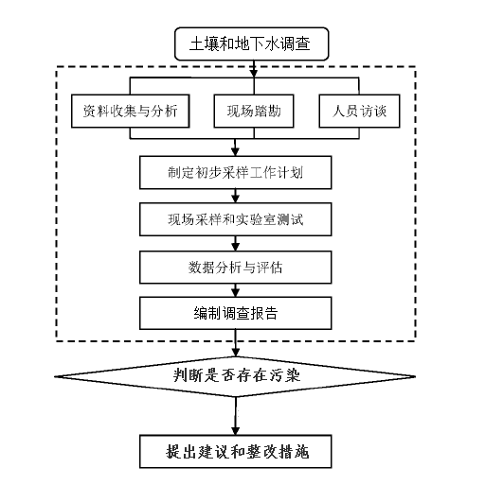

图 1.4-1 土壤和地下水调查工作程序及方法

2 场地概况

2.1区域环境自然概况

2.1.1地理位置
项目位于安徽省来安县汊河经济开发区内经四路与纬三路交叉口的西南角地块，地理位置为北纬32.222985，东经118.597809。具地理位置见图 2.1-1。
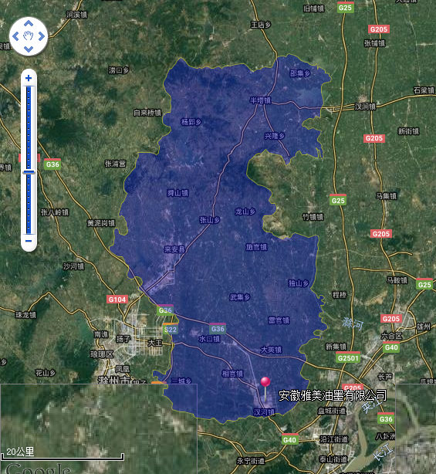
图2.1-1 项目所在地理位置图

2.1.2 地形、地貌
区域地形特征为地层发育较为齐全，除缺失晚元古代早期青白口系沉积外，自中元古代起各时代地层均有发育；但大部被第四纪地层覆盖，出露甚少。地表所见有中元古界、震旦系、奥陶系、白垩系、第三系及第四系；此外，在半塔河丫口勘查石油的钻孔中见到寒武系灰色条带状结晶灰岩。来安县内地质构造主要是燕山地壳运动以来生成的北东向凹陷和断裂，县内褶皱微弱，规模小。
项目所在地位于江淮丘陵地带，地势西北高，东南低，北部为丘陵，南部为岗坳相间的波状平原，缓丘零星分布，滁河、来河两侧为较广阔的河谷平原。全县海拔高度小于 220 米，相对高程大于 100 米，地貌类型分为丘陵、阶地和河漫滩。境内土壤发育完善，主要为棕黄、黄色黏土层。本区地震烈度为 6 度。

2.1.3 气候、气象
来安县属北亚热带向暖温带过渡的湿润、半湿润季风气候区，其主要特点是：四季分明，气候温和，雨量适中，雨热同季，但降水不均匀，日照多，相对湿度77％，全年无霜期220天左右。为季风气候显著的副热带（北亚热带）向暖温带过渡的湿润与半湿润型气候。
气温：年平均气温 14.9℃。最热是7月份，平均气温27.7℃；最冷是1月份，平均气温1.3℃；历史最高气温40.6℃（1959 年 8 月 23 日），历史最低气温-16.3℃（1969年2月6日）。
风向风速：季风气候显著，静风较多，全年主导风向为东北——偏东。大风风向以西北风为多，东北风次之。春季三、四两月大风最多，夏季次之，年平均风速3.9m/s。
降水量：年平均降水量975.3mm。由于受季风气候影响，各季降水量分配极不均匀，夏季最多，冬季最少，夏季是水灾多发季节，特别六、七月份为大雨、暴雨、特大暴雨集中月份。

2.1.4区域水系水文情况
来安县河流属长江、淮河两大水系，总长 226 公里，总流域面积 1481 平方公里；其中属长江水系的有滁河、来河、清流河、五加河、施河、皂河，总流域面积 1220 平方公里；属淮河水系的有白塔河，流域面积 261 平方公里。来安县水利资源较为丰富，北部丘陵地区建有大小水库二十余座，中南部分布着许多小河流和灌溉渠。
来河是来安县境内最大、最长的河流，源于马岭山，源水主要来自于屯仓水库，流经新安镇时与来自陈郢水库的水流汇合，向东流经新河、水口等地，分别由毛渡和陈沟两处入清流河，全长70.2公里，流域面积507.4平方公里。来河属季节性河流，无结冰期，河床最宽处约100米；枯水季节，水口以上部分水面不足5米基本无流量，丰水期水量猛增，流量可达 250m³/s，水口以下河段可全年通航；来河主要用于泻洪，泻洪能力为 500m³/s，河上建有闸樘，用于节制水位，便于灌溉、通航和工业用水。
区域水系概化图见图2.1-2。
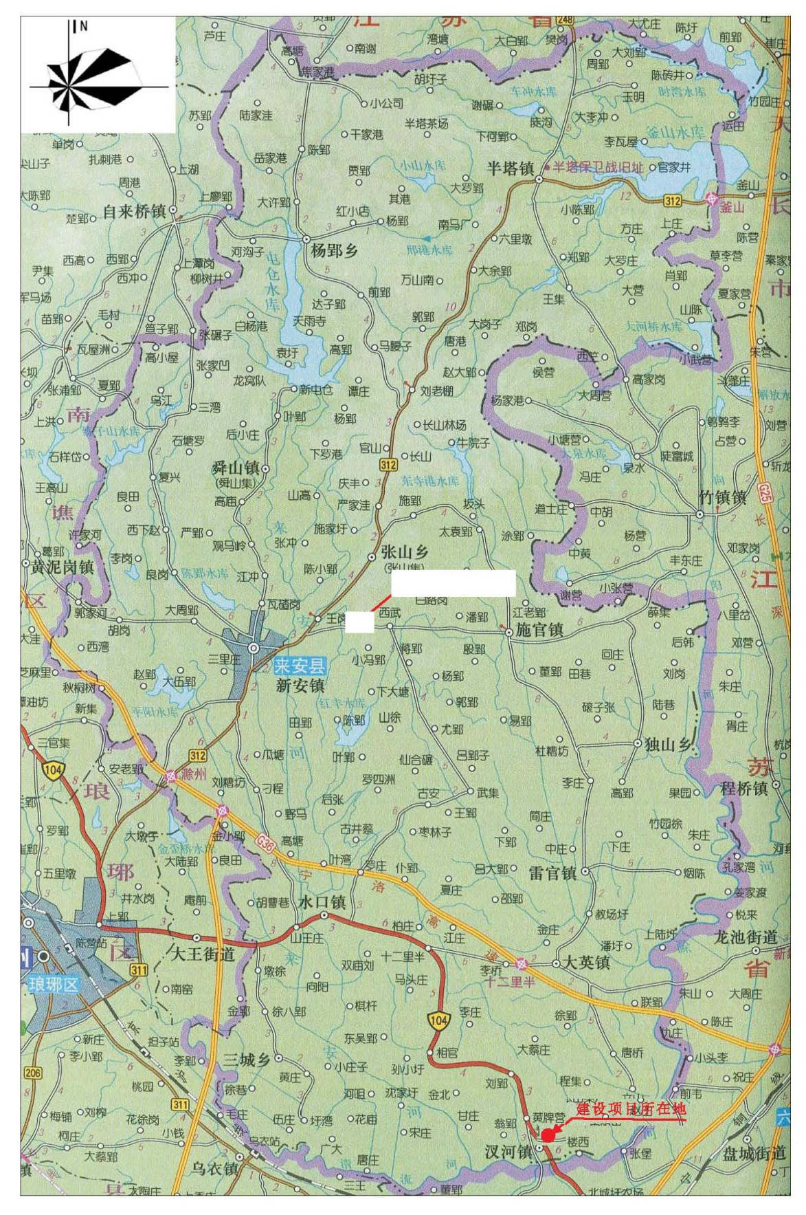
图 2.1-2 区域水系概化图

2.1.5 自然生态环境
北部低丘区以玄武岩的岩成土为主，主要分布在半塔区大部分、城区和施官区一部分及四个国营场。低丘顶部和陡坡受侵蚀严重，土层浅薄，一般含砾量高，多为黄棕壤性土。低丘缓坡地段土层多大于 30 厘米，砾石含量小于 30%，土壤主要类型是普通黄棕亚类（石灰岩、紫色石砂岩和残、坡积母质除外）。低丘麓缘或谷地多为玄武岩洪积物发育的暗石泥田水稻土，并有部分下蜀系黄土母质发育的水稻土，因受石灰岩钙质水溢渗或灌溉影响，形成钙质马肝田。
中部岗丘以马肝田、马肝土壤为主。主要分布在城区、施官境内。平岗顶部主要是马肝土、黄白土，还有少部为栽种水稻的淹育马肝田；塝田多为黄白土田，兼有白马肝田；冲田多为马肝田和少量的青马肝田。
南部圩区土壤类型以沙泥田为主，兼有青沙泥田、白土田和潮土类的沙泥土、灰泥骨土等。
来安县的自然植被以草本植物群落和次生植物类型为主。有艾蒿群丛、白茅群丛、菅草群丛、灌木菅群丛、次生落叶阔叶林。主要草类有黄背草、白茅草、结萎草、白苗草、牛筋草、狗尾草、鸡眼草等。森林植被有：人工常绿针叶林，如马尾松、黑松、杉木、侧柏、外松等；人工落叶针叶林，如水杉，池杉等；人工落叶阔叶林，如刺槐、栎类、油桐、水果等；人工常绿、落叶、针叶、阔叶混交林，如马尾松、黑松、栎类等。作物植被主要有水稻、小麦、玉米、豆类、山芋、棉花、芝麻、花生、油菜、席草、薄荷、大蒜、生姜、瓜类等，年播种面积为 120 万亩。

2.2 场地利用历史
根据踏勘了解到，地块现状为安徽雅美油墨有限公司厂区，通过安徽雅美油墨有限公司工作人员进行访谈和资料收集可知，该地块2010年前均为空地。安徽雅美油墨有限公司于2010年建设胶印油墨生产线。由于园区规划需要，企业已于2019年停产。
目前，现有项目场地内有生产装置区、公辅工程区、办公区、危废仓库、罐区等，安徽雅美油墨有限公司项目建设以来地块内各功能区未发生过变化，企业在历史生产过程中没有污染环境的事故发生。安徽雅美油墨有限公司调查区域2007年~2018年的谷歌历史影像图见图2.2-1，根据影像图可知，该地块 2010年前主要为空地，2010年着手建厂，从2010年至今一直存在安徽雅美油墨有限公司厂区，与访谈资料基本一致。
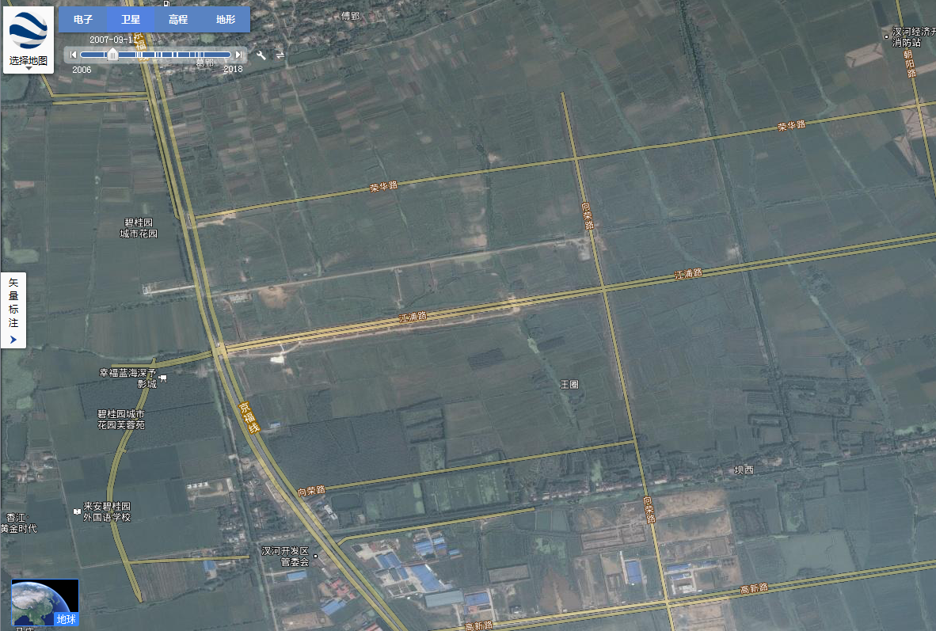
2007年9月11日
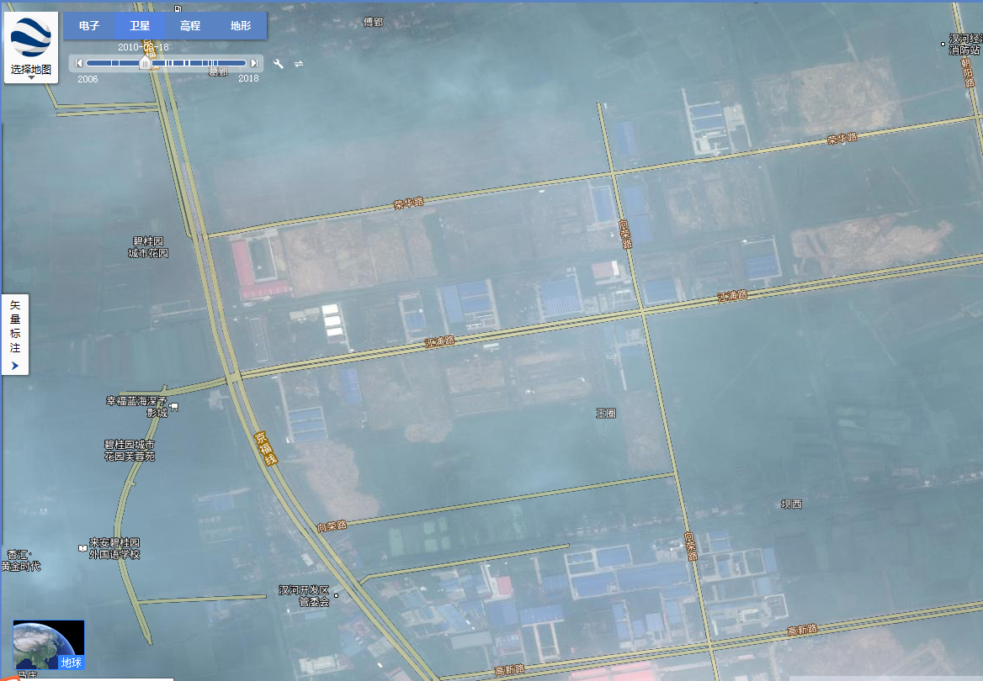
2010年6月18日
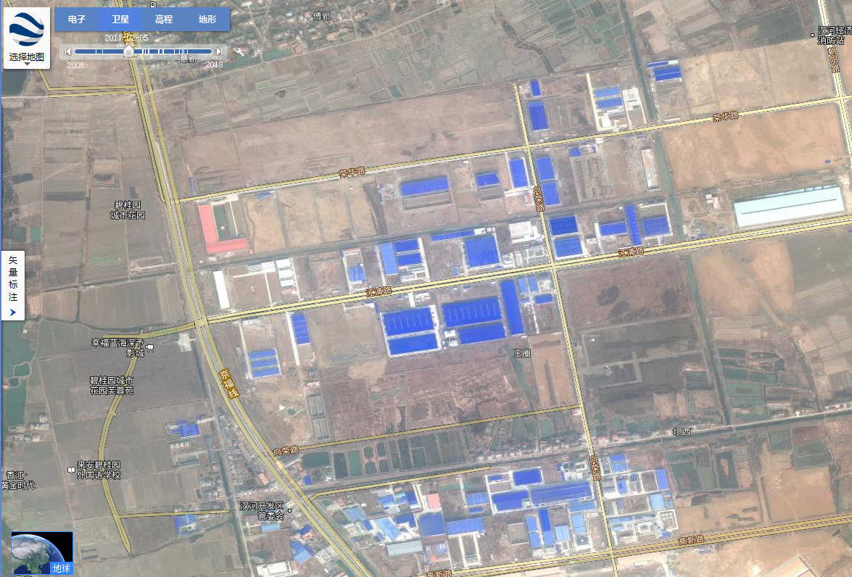
2011年2月5日
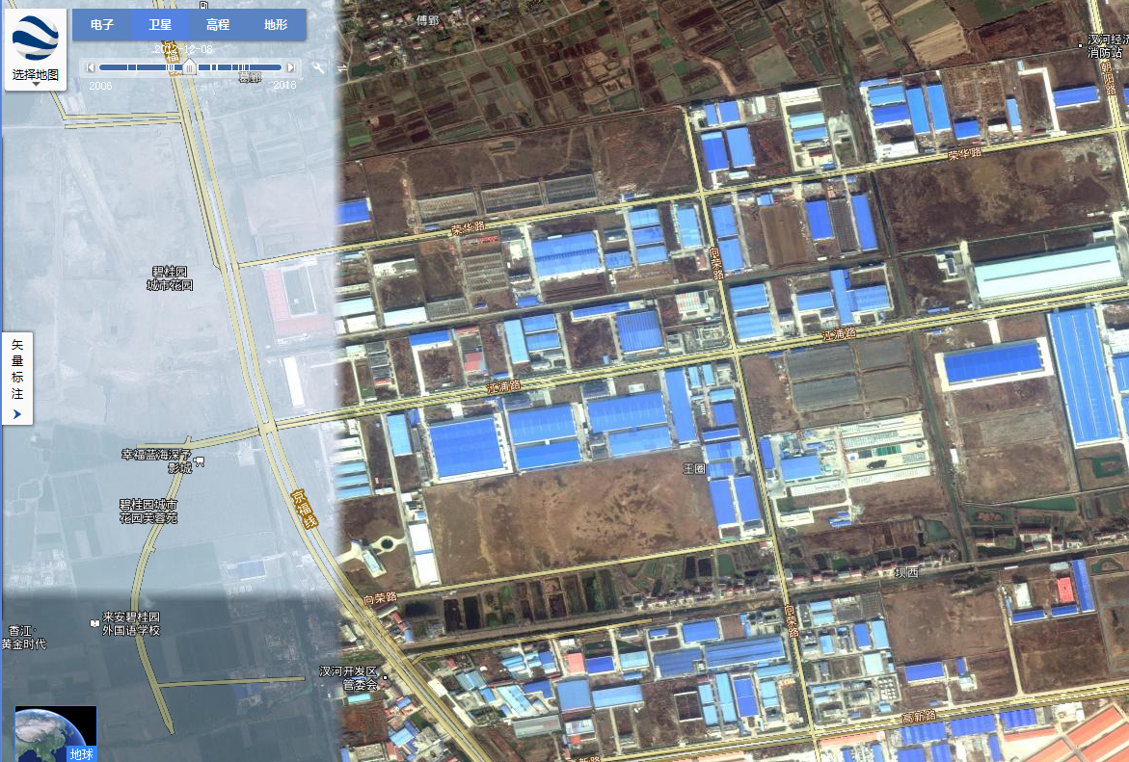
2012年11月8日
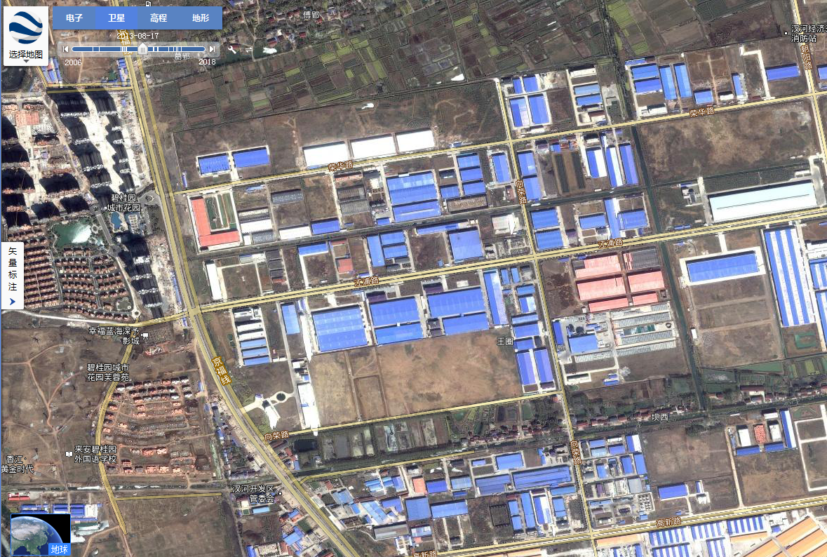
2013年8月17日
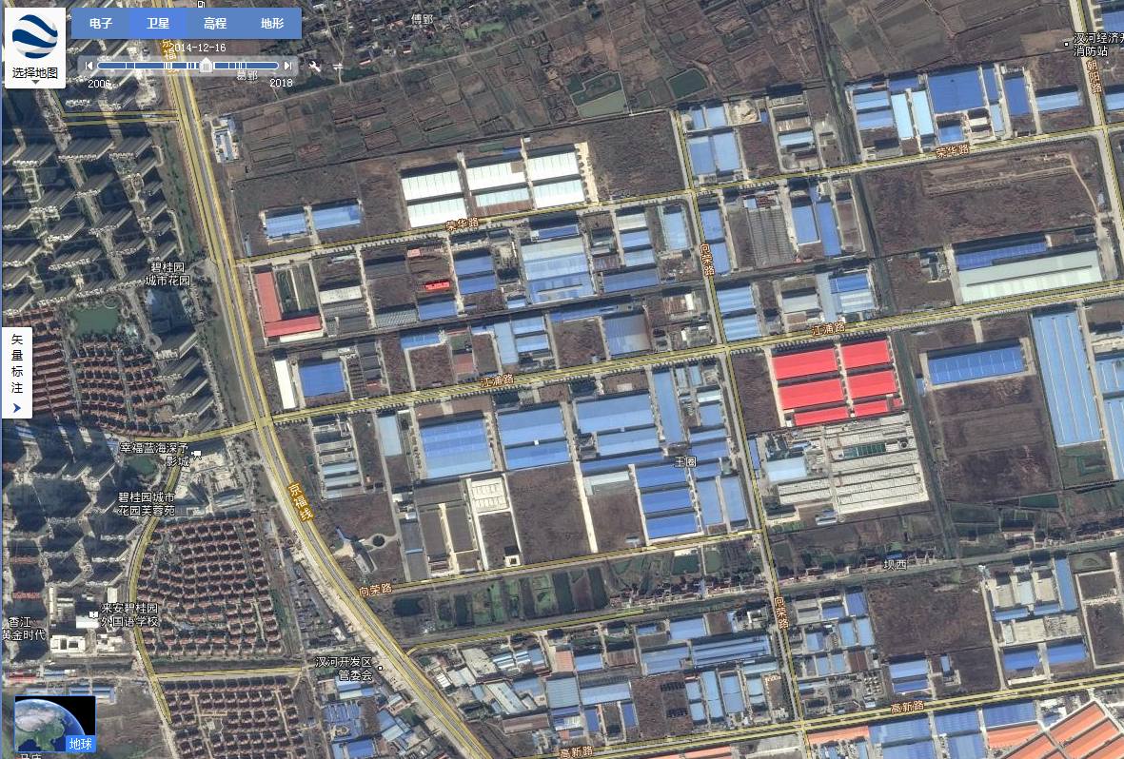
2014年12月16日
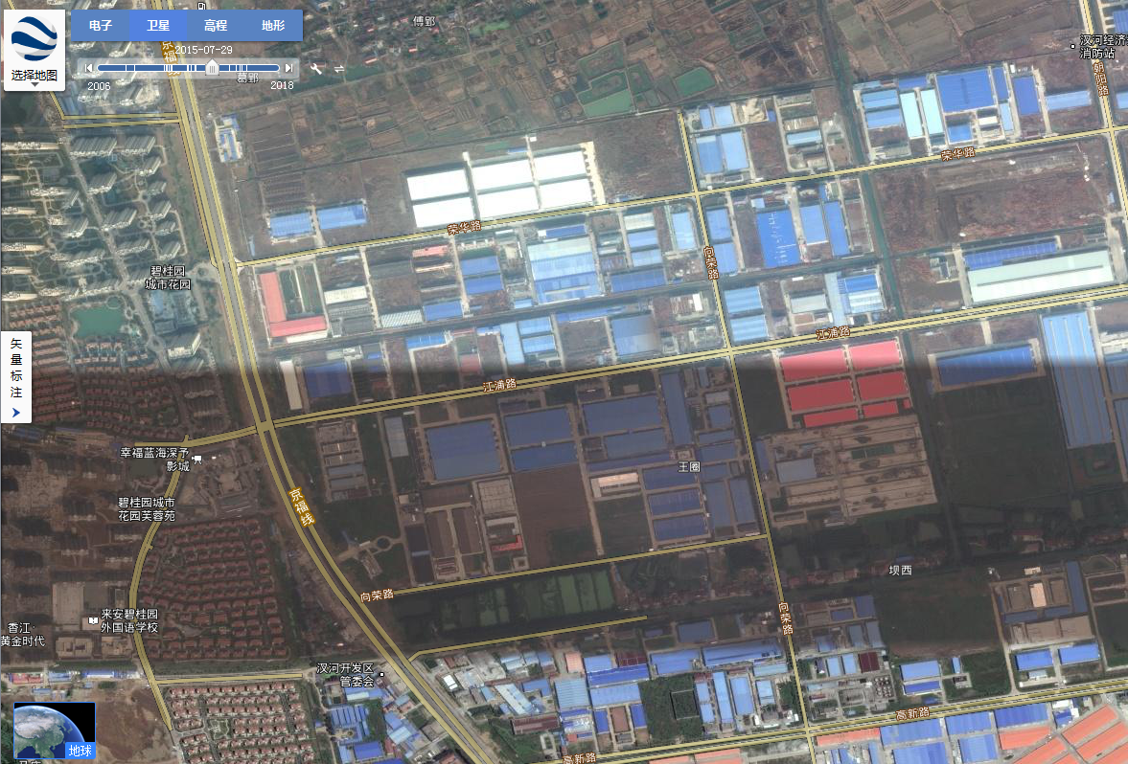
2015年7月29日
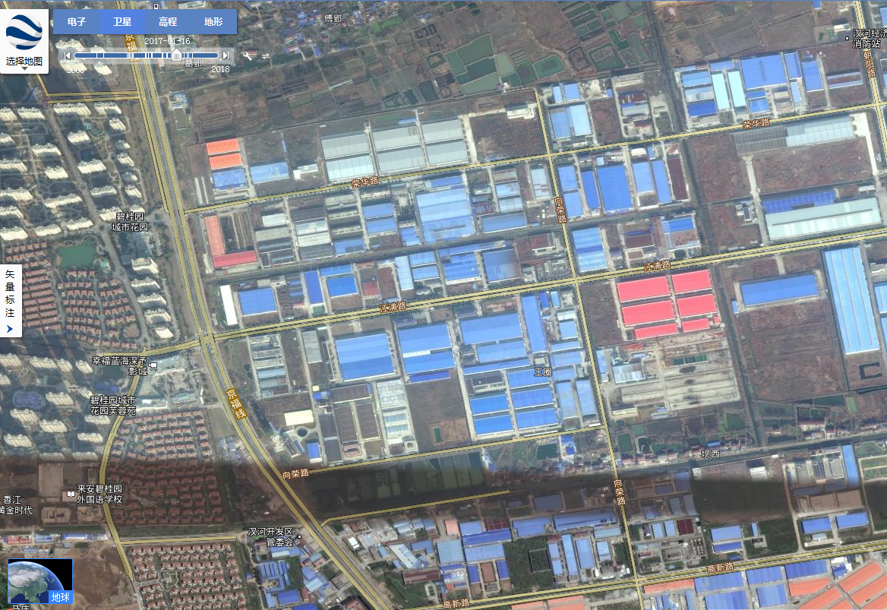
2017年1月16日
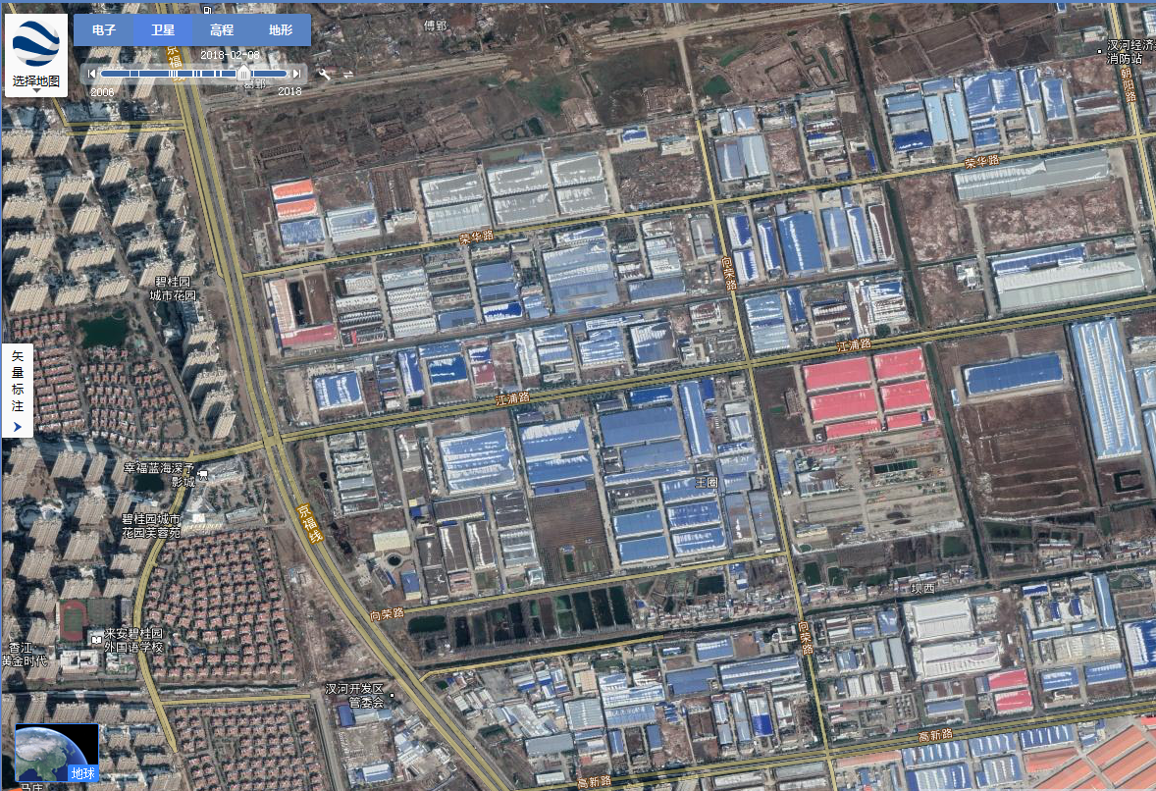
2018年2月8日
图 2.2 雅美油墨地块历史影像图

2.3 场地利用现状
根据现场踏勘情况了解到，安徽雅美油墨有限公司目前已处于停产状态，厂区内现为闲置状态，生产设备均已拆除，场地内建筑物结构完整，厂区除绿化和预留用地外，地面全部水泥层硬化，硬化厚度约20cm。
厂区现状照片见图2.3-1~2.3-3。
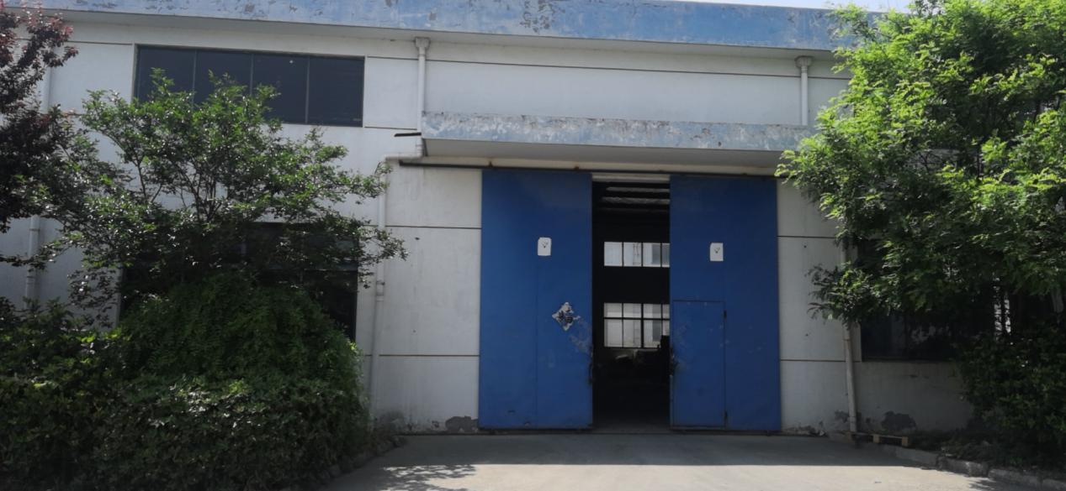
图2.3-1生产车间
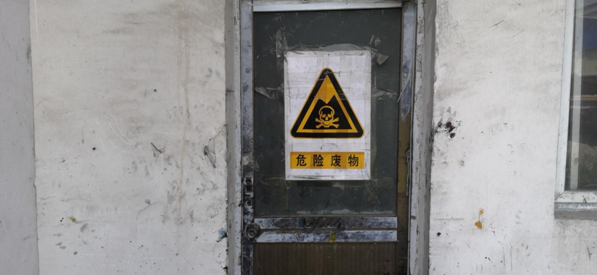
图2.3-2 危险固废存储区
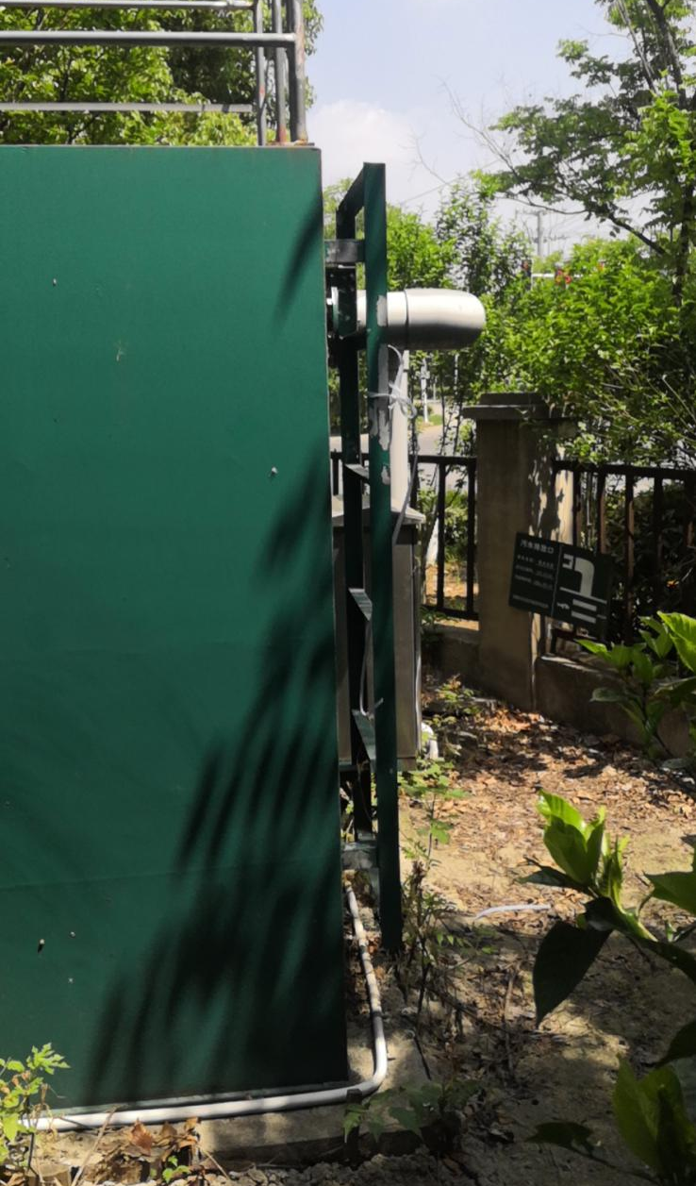
图2.3-3 污水处理区
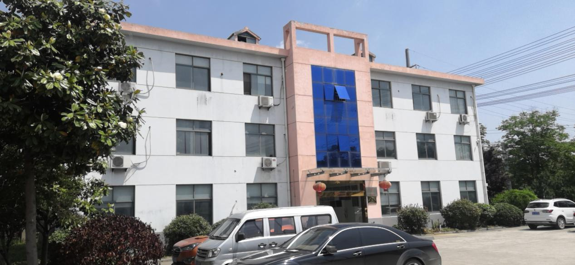
图2.3-4 综合楼
现有项目厂区平面布置图见图2.3-8。
2#厂房
综合楼
污水站
危废库
3#厂房
4#厂房
6#厂房
5#厂房
1#厂房
图 2.3-8 安徽雅美油墨有限公司现有厂区平面布置图

2.4 用地未来规划
雅美油墨所在地位于安徽省来安县汊河经济开发区内经四路与纬三路交叉口的西南角地块，该地块为工业用地，用地规划不发生变化。

2.5 场地周边土地概况
经过实地勘察，雅美油墨所在地目位于安徽省来安县汊河经济开发区内经四路与纬三路交叉口的西南角地块，其周边500m范围内均为工业企业或空地，无居民区等敏感目标，其西侧为安徽远嘉轨道车辆有限公司，北侧为安徽硕源环保设备制造有限公司，东侧为滁州雅思家建材有限公司，南侧为来安恒瑞科技有限公司。周边企业分布图见图2.5-1。
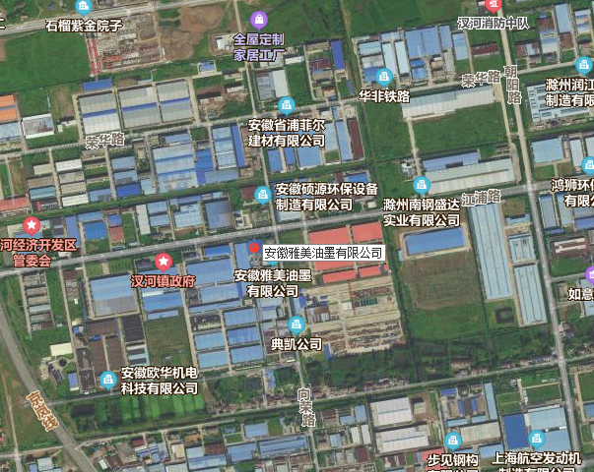
图2.5-1 周边企业分布图

2.6场地污染环境风险初步识别
根据前期场地资料收集分析和现场踏勘情况，初步判断场地内的土壤和地下水需要关注的污染物包括等。
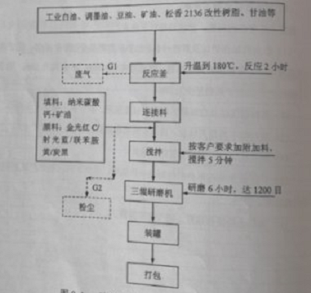
图2.6-1 胶印油墨生产工艺流程图
根据企业环评资料及内部人员介绍，场地内可能存在土壤或地下水污染的区域有生产区域、危废仓库、污水处理站等。
安徽雅美油墨有限公司目前已停产，未进行生产活动。资料收集过程中，并未发现本场地存在污染泄露、爆炸、火灾等事故，生产过程中的原辅料及废水管线、废水、危废在转移、处置过程有存在轻微跑、冒、滴、漏的可能，判断该场地的土壤和地下水存在被污染的风险。
厂区污水处理站、固废堆场等地面采取粘土铺底，再在上层铺设10-15cm的水泥进行硬化，并铺环氧树脂防渗；罐区四周设围堰，围堰底部用15-20cm的耐碱水泥浇底，四周壁用砖砌再用水泥硬化防渗，并涂环氧树脂防渗；污水处理站所用水池、事故池均用水泥硬化，四周壁用砖砌再用水泥硬化防渗，全池涂环氧树脂防腐防渗。通过上述措施可使重点污染区各单元防渗层渗透系数≤10⁻¹⁰cm/s。
一般污染区防渗措施：其它生产工段地面、生产区路面、垃圾集中箱放置地、仓库地面采取粘土铺底，再在上层铺10-15cm的水泥进行硬化。通过上述措施可使一般污染区各单元防渗层渗透系数≤10⁻⁷cm/s。
为了便于对待调查地块进行污染识别，将待调查地块划分为重点调查区和一般调查区，本次调查地块重点调查区主要包括：生产装置区域、危废仓库、污水处理站等生产区域；一般调查区包括办公楼、绿化、普通仓储区域、门卫等辅助设施区域。

3 场地环境初步监测工作方案

3.1土壤
监测点位：设厂区内设置4个取样点（T1、T2、T3、T4）、1个对照样点（T5），厂区外设置1个对照样点（T6）。
监测采样：监测采样情况见表3.1-1。
监测因子：项目土壤监测因子见表3.1-2。
执行标准：《土壤环境质量 建设用地土壤污染风险管控标准（试行）》（GB36600—2018）
表3.1-1土壤监测点
测点编号 | 监测点 | 监测项目 | 采样深度
T1 | 1 | 污水站 | 表层样0.2m，3m内采样间隔0.5m
T2 | 2 | 1#生产车间
T3 | 3 | 2#车间与危废库
T4 | 4 | 3#与4#生产车间
T5 | 5 | 厂内空地 | 表层样0.2m
T6 | 6 | 厂外空地
表3.1-2 土壤检测项目一览表
序号 | 特征污染物类别 | 检测指标
1 | A1类-重金属8种 | 镉、铅、铬、铜、锌、镍、汞、砷
2 | A2-类重金属8种 | 锰、钴、硒、钒、锑、铊、铍、钼
3 | A3类-无机物2种 | 氰化物、氟化物
4 | B1类-挥发性有机物、B2类-挥发性有机物 | 四氯化碳、氯仿、氯甲烷、1,1-二氯乙烷、1,2-二氯乙烷、1,1-二氯乙烯、顺-1,2-二氯乙烯、反-1,2-二氯乙烯、二氯甲烷、1,2-二氯丙烷、1,1,1,2-四氯乙烷、1,1,2,2-四氯乙烷、四氯乙烯、1,1,1-三氯乙烷、1,1,2-三氯乙烷、三氯乙烯、1,2,3-三氯丙烷、氯乙烯、苯、氯苯、1,2-二氯苯、1,4-二氯苯、乙苯、苯乙烯、甲苯、间二甲苯+对二甲苯、邻二甲苯
5 | B3类半挥发性有机物1种，B4类半挥发性有机物4种 | 硝基苯、苯酚、硝基酚、二甲基酚、二氯酚
6 | C1类-多环芳烃类15种 | 苊烯、苊、芴、菲、蒽、荧蒽、芘、苯并[a]蒽、屈、苯并[b]荧蒽、苯并[k]荧蒽、苯并[a]芘、茚并[1,2,3-c,d]芘、二笨并[a,h]蒽、苯并[g,h,i]苝
7 | C3类-石油烃 | 石油烃（C10~C40）

3.2地下水
监测点位：共设置点位6个，厂区内设置5个监测点位、厂区外设置1个监测点位。具体点位见表3.2-1。
监测采样：采样一次，采样深度在监测井水面下0.5m以下。
监测因子：K⁺、Na⁺、Ca²⁺、Mg²⁺、CO₃²⁻、HCO₃⁻、Cl⁻、SO₄²⁻、pH、氨氮、硝酸盐、亚硝酸盐、挥发性酚类、氟化物、氰化物、砷、汞、六价铬、铅、镉、铁、锰、镍、铜、铝、总硬度、溶解性总固体、高锰酸盐指数、总大肠菌群、细菌总数、石油类；同时监测初见水位和稳定水位，记录各监测井井深。
表3.2-1地下水监测点
测点编号 | 监测点 | 监测项目 | 采样深度
D1 | 1 | 污水站 | 监测井水面下0.5m以下
D2 | 2 | 1#生产车间
D3 | 3 | 2#车间与危废库中间
D4 | 4 | 3#与4#生产车间
D5 | 5 | 厂内空地
D6 | 6 | 厂外空地

土壤及地下水监测点位见图3.2-1：
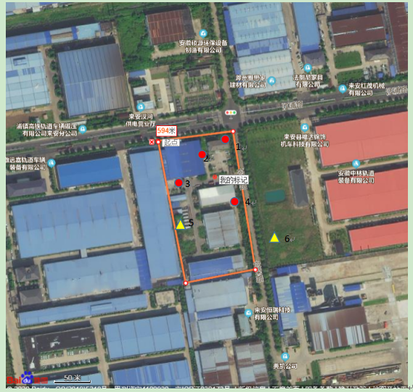
图3.2-1 场地环境初步监测点

4现场采样与实验室分析

4.1样品采集
土壤样品现场采集由江苏启辰检测科技有限公司（以下简称“启辰检测”）于 2020 年 4月8 日完成，地下水样品现场采集于 2020 年4月9日完成。

4.1.1 土壤样品采集
表层土壤样品容易采集，主要采用工具铲采取（现场采样图见下图）。
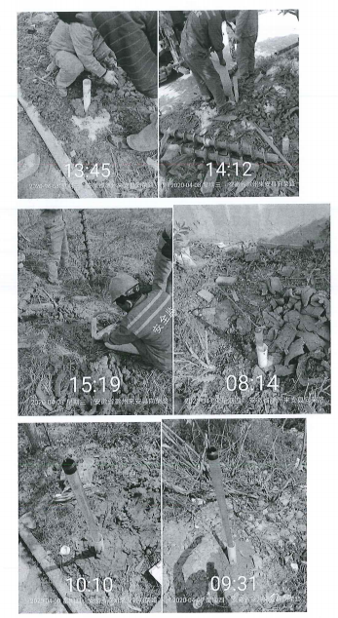
图4.1-1 土壤样品现场采样图

4.1.2 地下水样品采集
地下水样品采集工作顺序为：建井→洗井→采集样品。地下水监测井采用螺旋钻杆，钻探到指定深度后进行钻孔淘洗，清除钻孔中的泥浆、砂砾等，再向钻孔中放入井管，保证井管垂直并与钻孔同心。滤水管对应含水层，长度大于含水层的厚度，采用石英砂作为滤料。地下水监测井建成后立即洗井，洗至水质浊度稳定为止。
地下水采样在采样前的洗井完成后两小时内完成，洗井时间距采样时间不得超过 12 小时。洗井所需水量为 3 倍井管的体积。取水使用一次性贝勒管，要求一井一管，并做到一井一根提水用的尼龙绳，取水样时贝勒管在井中缓缓移动，尽量减轻对地下水的扰动。采样后，样品及时保存于棕色玻璃瓶中，封存贴标签。
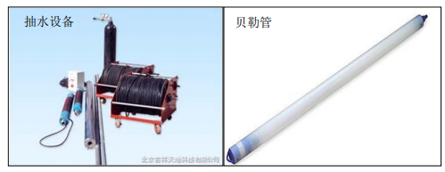
图4.1-2 地下水采样工具地下水监测井建井及样品采集图
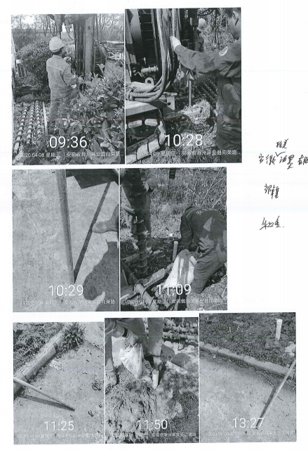
图4.1-3 地下水监测井建井及样品采集图
样品瓶要求如下：
（1）用于测定 VOC 的水样可用带塑料螺纹盖的 40mL 小玻璃瓶（VOA vail）取样，加 HCl至 pH＜2 使其稳定。在测试 VOC 水样的取样小瓶中不允许存在顶空或者是大于 6mm 的气泡。
（2）溶解氧、五日生化需氧量和半挥发性有机污染物项目采样时，水样也必须注满容器，上部不留空隙。
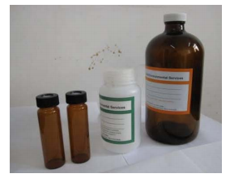
图4.1-4 地下水采集样品瓶

4.2样品保存与流转

4.2.1 土壤样品的保存
含有挥发性有机物的土壤样品，需特别注意密封保存，用非扰动采样器将土样直接推入顶空瓶中；需长期保存的土壤样品需放在棕色广口瓶中，并用石蜡密封，在4℃下保存。
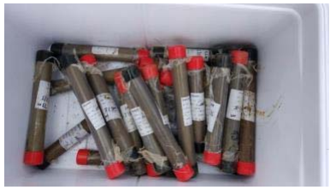
图4.1-5 土壤样品保存

4.2.2 地下水样品的保存
地下水样品的保存方式见表4.1-1。
图4.1-1 地下水样品保存
分析项目 | 样品容器 | 保存方法 | 保存期限
VOCs | 玻璃，特氟龙衬隔膜 | 4℃冷藏加甲醇 | 14天

4.2.3 样品流转
所有现场采集的土壤和地下水样品经分类、整理、造册后包装后，并于当天送往检测单位。
样品的流转过程均用保温箱保存，保温箱内置足量冰盒，以保证样品对低温的要求，直至分析实验室完成样品的交接。
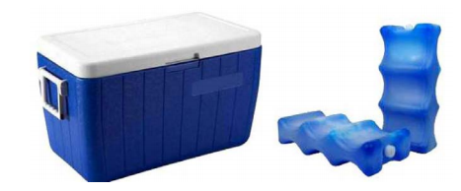
图4.1-6 样品运输保温箱与蓝冰
样品管理员负责采样容器的准备、采样记录和样品保存，确保样品编号正确、样品保存和流转满足要求，确保样品包装紧密，避免交叉污染，确保送样并确认实验室收到样品。

4.3样品分析与测试方法
本项目的样品检测由启辰检测进行实验室分析，其中部分监测项目分包至江苏格林勒斯检测科技有限公司（资质证书编号：CMA1710012050433），具体分析测试方法如下表 4-2、4-3 所示。
表4-2 土壤分析监测方法
样品类别 | 检测项目 | 检测依据 | 检出限或最低检出浓度
土壤 | 铜 | 土壤和沉积物 铜、锌、铅、镍、铬的测定 火焰原子吸收 分光光度法HJ 491-2019 | 1
 | 镍 | 土壤和沉积物 铜、锌、铅、镍、铬的测定 火焰原子吸收 分光光度法 HJ 491-2019 | 3
 | 镉 | 土壤质量 铅、镉的测定 石墨炉原子吸收分光光度法GB/T 17141-1997 | 0.01
 | 铅 | 土壤质量 铅、镉的测定 石墨炉原子吸收分光光度法GB/T 17141-1997 | 0.1
 | 汞 | 土壤质量 总汞、总砷、总铅的测定 原子荧光法 第 1 部分: 土壤中总汞的测定 GB/T 22105.1-2008 | 0.002
 | 砷 | 土壤质量 总汞、总砷、总铅的测定 原子荧光法 第 2 部分: 土壤中总砷的测定 GB/T 22105.2-2008 | 0.01
 | *VOCs | 土壤和沉积物 挥发性有机物的测定 吹捕集/气相色谱-质谱法 HJ 605-2011 | ——
 | *SVOC | 土壤和沉积物 半挥发性有机物的测定 气相色谱-质谱法HJ 834-2017 | ——
 | *苯胺 | USEPA 8270E(Rev.6)-2018 Semivolatile Organic Compounds by Gas Chromatography/Mass Spectrometry | 0.1
 | *石油烃  （C10-C40） | 土壤和沉积物 石油烃类（C10-C40）的测定 气相色谱法HJ 1021-2019 | 24
 | *六价铬 | EPA 3060A（Rev1）-1996六价铬测定 碱消解 分光光度法 | 0.5
 | 氰化物 | 土壤 氰化物和总氰化物的测定 分光光度法 HJ 745-2015 | 0.04
 | *钴 | 土壤和沉积物 12 种金属元素的测定 王水提取-电感耦合 等离子体质谱法 HJ 803-2016 | 0.04
 | *硒 | 土壤和沉积物 汞、砷、硒、铋、锑的测定 微波消解/原子 荧光法 HJ 680-2013 | 0.01
 | *钒 | 土壤和沉积物 12 种金属元素的测定 王水提取-电感耦合 等离子体质谱法 HJ 803-2016 | 0.4
 | *锑 | 土壤和沉积物 12 种金属元素的测定 王水提取-电感耦合 等离子体质谱法 HJ 803-2016 | 0.08
 | 氟化物 | 土壤质量 氟化物的测定 离子选择电极法  GB/T 22104-2008 | 0.0025
 | *铊 | USEPA 6010D（Rev.5）-2018 Inductively Coupled Plasma-Atonic Emission Spectrometry | 0.2
 | *铍 | 土壤和沉积物 铍的测定 石墨炉原子吸收分光光度法  HJ 737-2015 | 0.03
 | *钼 | 土壤和沉积物 12 种金属元素的测定 王水提取-电感耦合 等离子体质谱法 HJ 803-2016 | 0.05
 | *锰 | USEPA 6010D（Rev.5）-2018 Inductively Coupled Plasma-Atonic Emission Spectrometry | 0.2
 | 锌 | 土壤和沉积物 铜、锌、铅、镍、铬的测定 火焰原子吸收 分光光度法HJ 491-2019 | 1
表4-3 地下水分析监测方法
样品类别 | 检测项目 | 检测依据 | 检出限或最低检出浓度
地下水 | pH | 《水质 pH值的测定 玻璃电极法》  GB 6920-1986 | /
 | 氨氮 | 《水质 氨氮的测定 纳氏试剂分光光度法》  HJ 535-2009 | 0.025mg/L
 | 高锰酸盐指数 | 《水质 高锰酸盐指数的测定》  GB 11892-1989 | 0.5mg/L
 | 亚硝酸盐氮 | 《水质 亚硝酸盐氮的测定 分光光度法》  GB 7493-1987 | 0.003mg/L
 | 挥发酚 | 《水质 挥发酚的测定 4-氨基安替比林分光光度法》HJ 503-2009 | 0.0003mg/L
 | 总硬度 | 《水质 钙和镁总量的测定 EDTA滴定法》  GB 7477-1987 | 0.05 mmol/L
 | 全盐量 | 《水质 全盐量的测定 重量法 》  HJ/T 51-1999 | 10mg/L
 | 硫酸盐 | 《水质 无机阴离子的测定 离子色谱法》  HJ/T 84-2001 | 0.09mg/L
 | 硝酸盐氮 |  | 0.08mg/L
 | 氯化物 |  | 0.02mg/L
 | 氟化物 |  | 0.02mg/L
 | 总大肠菌群 | 《多管发酵法<水和废水监测分析方法>（第四版）》  （国家环保总局）（2002）5.2.5.1 | /
 | 细菌总数 | 水中细菌总数的测定 《水和废水监测分析方法》（第四版）（国家环境保护总局）（2002）5.2.4 | /
 | 汞 | 《水质 汞、砷、硒、铋和锑的测定原子荧光法》  HJ 694-2014 | 0.04μg/L
 | 砷 |  | 0.3μg/L
 | 铜 | 《水质 铜、锌、铅、镉的测定 原子吸收分光光度法》  GB 7475-1987 | 0.05mg/L
 | 锌 |  | 0.05mg/L
 | 镍 | 《水质 镍的测定 火焰原子吸收分光光度法》  GB 11912-1989 | 0.05mg/L
 | 钾 | 《水质 钾和钠的测定 火焰原子吸收分光光度法 》  GB 11904-1989 | 0.05mg/L
 | 钠 |  | 0.01mg/L
 | 镁 | 《水质 钙和镁的测定 原子吸收分光光度法 》  GB 11905-1989 | 0.02mg/L
 | 钙 |  | 0.002mg/L
 | 碳酸根 | 酸碱指示剂滴定法《水和废水监测分析方法》（第四版 增补版）国家环保总局2002年 | /
 | 碳酸氢根 |  | /
 | 铅 | 石墨炉原子吸收法《水和废水监测分析方法》（第四版）（国家环境保护总局）（2002）3.4.7.4 | 1μg/L
 | 镉 |  | 0.1μg/L
 | 六价铬 | 《水质 六价铬的测定 二苯碳酰二肼分光光度法》  GB 7467-1987 | 0.004mg/L

4.4质量控制与管理
本项目质量控制与管理分为采样现场的质量控制和质量管理、样品流转质量管理以及实验室分析的质量控制与管理三个部分内容。

4.4.1 采样现场质量控制
（1）规范采样操作：采样前组织采样人员进行采样操作培训，采样过程中必须严格按照预先编写的采样方案操作；
（2）采集质量控制样：现场采集质控样（即平行样），质控样的数量为样品总数的 10%。
（3）规范采样记录：将所有必须的记录项目制成表格，按照采样技术要求逐一填写，并填写采样人员和采样记录人员；
（4）样品交接记录：样品采集完毕，经启辰检测验收合格后方可交接，并在样品交接单上注明交接人和验收人。

4.4.2 样品流转质量控制
样品流转质量控制方案如下：
（1）样品的采集与运输：在采集样品过程中，每个样品都要与样品登记表、样品标签和采样记录表进行核对，确保样品准确无误后，再装箱运输。样品瓶采用棕黑色避光专用瓶，确保样品在运输过程中能最大限度的避免遭受损害和挥发，从而能从源头上保证实验室检测数据的准确性。
（2）启辰检测设有风干室和磨样室，风干室朝南（防止阳光直射样品）、通风良好、整洁、无尘、无易挥发性物质。将样品放于木盘中，风干过程中，将样品摊成 2-3cm 厚的薄层，适时地压碎、翻动，将碎石、树根等杂质去除。
（3）在制样过程中，制样人和样品管理员同时对样品进行核对清点，交接样品。双方应在样品交接单上签字确认。
（4）风干后，将样品用木锤敲成细粉，根据标准要求，选择相应目数的尼龙筛子进行过筛。
（5）样品制作完成后，分别装入独立的样品袋中，填写标签（一式两份），每一个标签对应于每一个样品，严禁混杂，严防交叉污染。
（6）对于易分解或易挥发等不稳定的样品，必须按照采样技术规范要求进行低温保存，尽快交到实验室进行分析测试，采集后的样品应放于棕黑色广口瓶中在 4℃以下避光保存，样品要充满容器，避免受到污染。
（7）对于分析取用后的剩余样品，待测定全部完成数据报出后移交样品库保存。剩余样品的保存时间一般为一年。

4.4.3 实验室分析质量控制
实验室分析质控方案如下：
（1）精密度控制：在实验过程中，取 10%的平行样同时分析检测，对于实验过车中平行样的测定结果的误差范围应严格把控，标准中有规定的按照标准规定进行判定，没有标准规定的按照实验室内部误差范围判定样品是否合格。
（2）准确度控制：在每次实验过程中，每批实验样品要带质控平行样品，在精密度测定合格的前提下，质控样的结果要在质控样的真值保证范围内，否则必须重新实验分析。

5 土壤和地下水环境质量评估

5.1 筛选标准
根据相关污染物筛选值，对监测结果进行分析，判别是否存在超过筛选值的污染物，及超筛选值的情况。
（1）土壤污染物筛选值
生态环境部、国家市场监督管理总局于2018年6月22日发布《土壤环境质量建设用地土壤污染风险管控标准（试行）》（GB36600—2018），该标准于2018年8月1日起实施。建设用地中，城市建设用地根据保护对象暴露情况的不同，可划分为第一类用地和第二类用地。
考虑到本项目地块未来仍作为工业用地，本项目的土壤环境质量参考《土壤环境质量建设用地土壤污染风险管控标准（试行）》（GB36600—2018）中的第二类用地标准，第二类用地包括GB 50137规定的城市建设用地中的工业用地（M）、物流仓储用地（W）、商业服务业设施用地（B）、道路与交通设施用地（S）、公共设施用地（U）、公共管理与公共服务用地（A）（A33、A5、A6除外），以及绿地与广场用地（G）（G1中的社区公园或儿童公园用地除外）等。
GB36600—2018里面不涉及的项目按照《US EPA土壤筛选值导则》“工业用地标准”作为筛选值。
表5.1-1 土壤污染物筛选值
序号 | 污染物项目 | 筛选值（mg/kg） | 执行标准
1 | 砷 | 60 | 《土壤环境质量建设用地土壤污染风险管控标准（试行）》（GB36600—2018）
2 | 镉 | 65
3 | 铬（六价） | 5.7
4 | 铜 | 18000
5 | 铅 | 800
6 | 汞 | 38
7 | 镍 | 900
8 | 四氯化碳 | 2.8
9 | 氯仿 | 0.9
10 | 氯甲烷 | 37
11 | 1,1-二氯乙烷 | 9
12 | 1,2-二氯乙烷 | 5
13 | 1,1-二氯乙烯 | 66
14 | 顺-1,2-二氯乙烯 | 596
15 | 反-1,2-二氯乙烯 | 54
16 | 二氯甲烷 | 616
17 | 1,2-二氯丙烷 | 5
18 | 1,1,1,2-四氯乙烷 | 10
19 | 1,1,2,2-四氯乙烷 | 6.8
20 | 四氯乙烯 | 53
21 | 1,1,1-三氯乙烷 | 840
22 | 1,1,2-三氯乙烷 | 2.8
23 | 三氯乙烯 | 2.8
24 | 1,2,3-三氯丙烷 | 0.5
25 | 氯乙烯 | 0.43
26 | 苯 | 4
27 | 氯苯 | 270
28 | 1,2-二氯苯 | 560
29 | 1,4-二氯苯 | 20
30 | 乙苯 | 28
31 | 苯乙烯 | 1290
32 | 甲苯 | 1200
33 | 间二甲苯+对二甲苯 | 570
34 | 邻二甲苯 | 640
35 | 硝基苯 | 76
36 | 苯胺 | 260
37 | 2-氯酚 | 2256
38 | 苯并[a]蒽 | 15
39 | 苯并[a]芘 | 1.5
40 | 苯并[b]荧蒽 | 15
41 | 苯并[k]荧蒽 | 151
42 | 䓛 | 1293
43 | 二苯并[a，h]蒽 | 1.5
44 | 茚并[1,2,3-cd]芘 | 15
45 | 萘 | 70
46 | 石油类 | 4500
47 | 锌 | 31000 | 《US EPA土壤筛选值导则》“工业用地标准”
48 | 氟化物 | 2000
49 | 硒 | 5100
50 | 锰 | 23000
51 | 铊 | -
52 | 钼 | 5100
53 | 苊 | 33000
54 | 芴 | 22000
55 | 菲 | -
56 | 蒽 | 170000
57 | 荧蒽 | 22000
58 | 芘 | 17000
59 | 茚并[1,2,3-cd]芘 | 2.1
（2）地下水污染物筛选值
目前国内尚无地下水污染物的相关筛选标准。仅有《地下水质量标准》（GB/T 14848-2017）。本项目地块当前用地性质为工业用地，区域内地下水不作为饮用水使用，因此参考《地下水质量标准》（GB/T14848-2017）中的相应标准，《地下水质量标准》（GB/T14848-93）中Ⅳ和Ⅴ类地下水为以农业和工业用水质量要求以及一定水平的人体健康风险为依据，适用于农业和部分工业用水，适当处理后可作生活饮用水。
表5.1-2 地下水污染物评价标准
序号 | 项目名称 | Ⅰ类 | Ⅱ类 |  | Ⅲ类 |  | Ⅳ类 | Ⅴ类
1 | pH值 | 6.5～8.5 |  |  |  |  | 5.5～6.5，8.5～9 | <5.5，>9
2 | 氨氮 | ≤0.02 |  | ≤0.1 |  | ≤0.5 | ≤1.5 | >1.5
3 | 硝酸盐（以N计） | ≤2.0 |  | ≤5.0 |  | ≤20 | ≤30 | >30
4 | 亚硝酸盐（以N计） | ≤0.01 |  | ≤0.1 |  | ≤1 | ≤4.8 | ＞4.8
5 | 挥发酚 | ≤0.001 |  | ≤0.001 |  | ≤0.002 | ≤0.01 | >0.01
6 | 氰化物 | ≤0.001 |  | ≤0.01 |  | ≤0.05 | ≤0.1 | ＞0.1
7 | 总硬度（以CaCO₃） | ≤150 |  | ≤300 |  | ≤450 | ≤650 | >650
8 | 锰 | ≤0.05 |  | ≤0.05 |  | ≤0.1 | ≤1.5 | ＞1.5
9 | 溶解性总固体 | ≤300 |  | ≤500 |  | ≤1000 | ≤2000 | >2000
10 | 高锰酸盐指数 | ≤1 |  | ≤2 |  | ≤3 | ≤10 | >10
11 | 硫酸盐 | ≤50 |  | ≤150 |  | ≤250 | ≤350 | >350
12 | 氯化物 | ≤50 |  | ≤150 |  | ≤250 | ≤350 | >350
13 | 镉 | ≤0.0001 |  | ≤0.001 |  | ≤0.005 | ≤0.01 | >0.01
14 | 镍 | ≤0.005 |  | ≤0.05 |  | ≤0.05 | ≤0.1 | >0.1
15 | 总大肠杆菌 | ≤3 |  | ≤3 |  | ≤3 | ≤100 | >100
16 | 铜 | ≤0.01 |  | ≤0.05 |  | ≤1.0 | ≤1.5 | ＞1.5
17 | 细菌总数（个/ml） | ≤100 |  | ≤100 |  | ≤100 | ≤1000 | >1000
18 | 氟化物 | ≤1.0 |  | ≤1.0 |  | ≤1.0 | ≤2.0 | >2
19 | 砷 | ≤0.001 |  | ≤0.001 |  | ≤0.01 | ≤0.05 | >0.05
20 | 汞 | ≤0.0001 |  | ≤0.0001 |  | ≤0.001 | ≤0.002 | >0.002
21 | 六价铬 | ≤0.005 |  | ≤0.01 |  | ≤0.05 | ≤0.1 | >0.1
22 | 铅 | ≤0.01 |  | ≤0.05 |  | ≤0.2 | ≤0.5 | >0.5
23 | 铁 | ≤0.1 |  | ≤0.2 |  | ≤0.3 | ≤2 | >2
24 | 锌 | ≤0.05 |  | ≤0.5 |  | ≤1.0 | ≤5.0 | >5.0

5.2 土壤质量评估结果
（1）土壤无机物
雅美油墨场地土壤检出重金属7项（铜、镍、铅、镉、砷、汞、六价铬）。根据1.6章节中提及的土壤风险评价标准选择原则，结合本次调查地块后续将继续作为工业用地使用，本次调查选择《土壤环境质量建设用地土壤污染风险管控标准（试行）》（GB36600-2018）中的第二类用地标准作为本项目的土壤铜、镍、铅、镉、砷、汞、六价铬的评价标准。
对土壤中无机污染物进行筛选评价，结果详见表5.2-1：

表5.2-1 土壤样品无机物浓度与筛选值比对一览表 单位：mg/kg
序号 | 污染物 | 浓度最大值 | 浓度最小值 | 本项目使用筛选值 | 筛选值来源 | 是否超标
1 | 镉 | 0.2 | 0.05 | 65 | GB36600-2018 | 否
2 | 汞 | 0.623 | 0.152 | 38 |  | 否
3 | 镍 | 56 | 32 | 900 |  | 否
4 | 铅 | 18.6 | 12.8 | 800 |  | 否
5 | 砷 | 12.6 | 6.97 | 60 |  | 否
6 | 铜 | 55 | 22 | 18000 |  | 否
7 | 锌 | 63 | 25 | 31000 | 《US EPA土壤筛选值导则》 | 否
8 | 氟化物 | 546 | 367 | 2000 |  | 否
9 | 氰化物 | 0.09 | ND | 135 | GB36600-2018 | 否
10 | 锑 | 1.32 | 0.66 | 180 |  | 否
11 | 铍 | 7.02 | 3.31 | 29 |  | 否
12 | 钴 | 45.8 | 8.68 | 70 |  | 否
13 | 钒 | 145 | 89.6 | 752 |  | 否
14 | 硒 | 0.49 | 0.05 | 5100 | 《US EPA 土壤筛选值导则》 | 否
15 | 锰 | 9040 | 281 | 23000 |  | 否
16 | 铊 | ND | ND | - |  | 否
17 | 钼 | 0.67 | 0.06 | 5100 |  | 否
18 | 六价铬 | ND | ND | 5.7 | GB36600-2018 | 否
19 | 石油烃 | 158 | ND | 826 |  | 否
由上表可知，本项目送检的土壤样品中，其重金属类指标检出浓度均低于《土壤环境质量建设用地土壤污染风险管控标准（试行）》（GB36600-2018）和《US EPA 土壤筛选值导则》中的用地标准规定的筛选值。
（2）土壤有机物
在本次场地调查中，对土壤样品的挥发性有机物（VOCs）和半挥发性有机物（SVOCs）进行检测，所有指标均未检出。符合《土壤环境质量建设用地土壤污染风险管控标准（试行）》中二类用地的标准的要求。

表5.2-2 土壤样品VOCS检测结果
监测项目 |  | 样品编号/采样位置/监测结果（µg/kg） |  |  |  |  |  | 检出限  (µg/kg) | 标准值(mg/kg)
 |  | CA344946HP T1  深度:0~0.5m | CA344946HP T1  深度:0.5~1.0m | CA344946HP T1  深度:1.0~1.5m | CA344946HP T1  深度:1.5~2.0m | CA344946HP T1  深度:2.0~2.5m | CA344946HP T1  深度:2.5~3.0m
*VOCS | 四氯化碳 | ND | ND | ND | ND | ND | ND | 1.3 | 2.8
 | 氯仿 | ND | ND | ND | ND | ND | ND | 1.1 | 0.9
 | 氯甲烷 | ND | ND | ND | ND | ND | ND | 1 | 37
 | 1,1-二氯乙烷 | ND | ND | ND | ND | ND | ND | 1.2 | 9
 | 1,2-二氯乙烷 | ND | ND | ND | ND | ND | ND | 1.3 | 5
 | 1,1-二氯乙烯 | ND | ND | ND | ND | ND | ND | 1 | 66
 | 顺式-1,2-二氯乙烯 | ND | ND | ND | ND | ND | ND | 1.3 | 596
 | 反式-1,2-二氯乙烯 | ND | ND | ND | ND | ND | ND | 1.4 | 54
 | 二氯甲烷 | ND | ND | ND | ND | ND | ND | 1.5 | 616
 | 1,2-二氯丙烷 | ND | ND | ND | ND | ND | ND | 1.1 | 5
 | 1,1,1,2-四氯乙烷 | ND | ND | ND | ND | ND | ND | 1.2 | 10
 | 1,1,2,2-四氯乙烷 | ND | ND | ND | ND | ND | ND | 1.2 | 6.8
 | 四氯乙烯 | ND | ND | ND | ND | ND | ND | 1.4 | 53
 | 1,1,1-三氯乙烷 | ND | ND | ND | ND | ND | ND | 1.3 | 840
 | 1,1,2-三氯乙烷 | ND | ND | ND | ND | ND | ND | 1.2 | 2.8
 | 三氯乙烯 | ND | ND | ND | ND | ND | ND | 1.2 | 2.8
 | 1,2,3-三氯丙烷 | ND | ND | ND | ND | ND | ND | 1.2 | 0.5
 | 氯乙烯 | ND | ND | ND | ND | ND | ND | 1 | 0.43
 | 苯 | ND | ND | ND | ND | ND | ND | 9 | 4
 | 氯苯 | ND | ND | ND | ND | ND | ND | 1.2 | 270
 | 1,2-二氯苯 | ND | ND | ND | ND | ND | ND | 1.5 | 560
 | 1,4-二氯苯 | ND | ND | ND | ND | ND | ND | 1.5 | 20
 | 乙苯 | ND | ND | ND | ND | ND | ND | 1.2 | 28
 | 苯乙烯 | ND | ND | ND | ND | ND | ND | 1.1 | 1290
 | 甲苯 | ND | ND | ND | ND | ND | ND | 1.3 | 1200
 | 间二甲苯+对二甲苯 | ND | ND | ND | ND | ND | ND | 1.2 | 570
 | 邻二甲苯 | ND | ND | ND | ND | ND | ND | 1.2 | 640
表5.2-2 土壤样品VOCS检测结果（续表）
监测项目 |  | 样品编号/采样位置/监测结果（µg/kg） |  |  |  |  |  | 检出限  (µg/kg) | 标准值(mg/kg)
 |  | CA344956HP T2  深度:0~0.5m | CA344956HP T2  深度:0.5~1.0m | CA344956HP T2  深度:1.0~1.5m | CA344956HP T2  深度:1.5~2.0m | CA344956HP T2  深度:2.0~2.5m | CA344956HP T2  深度:2.5~3.0m
*VOCS | 四氯化碳 | ND | ND | ND | ND | ND | ND | 1.3 | 2.8
 | 氯仿 | ND | ND | ND | ND | ND | ND | 1.1 | 0.9
 | 氯甲烷 | ND | ND | ND | ND | ND | ND | 1 | 37
 | 1,1-二氯乙烷 | ND | ND | ND | ND | ND | ND | 1.2 | 9
 | 1,2-二氯乙烷 | ND | ND | ND | ND | ND | ND | 1.3 | 5
 | 1,1-二氯乙烯 | ND | ND | ND | ND | ND | ND | 1 | 66
 | 顺式-1,2-二氯乙烯 | ND | ND | ND | ND | ND | ND | 1.3 | 596
 | 反式-1,2-二氯乙烯 | ND | ND | ND | ND | ND | ND | 1.4 | 54
 | 二氯甲烷 | ND | ND | ND | ND | ND | ND | 1.5 | 616
 | 1,2-二氯丙烷 | ND | ND | ND | ND | ND | ND | 1.1 | 5
 | 1,1,1,2-四氯乙烷 | ND | ND | ND | ND | ND | ND | 1.2 | 10
 | 1,1,2,2-四氯乙烷 | ND | ND | ND | ND | ND | ND | 1.2 | 6.8
 | 四氯乙烯 | ND | ND | ND | ND | ND | ND | 1.4 | 53
 | 1,1,1-三氯乙烷 | ND | ND | ND | ND | ND | ND | 1.3 | 840
 | 1,1,2-三氯乙烷 | ND | ND | ND | ND | ND | ND | 1.2 | 2.8
 | 三氯乙烯 | ND | ND | ND | ND | ND | ND | 1.2 | 2.8
 | 1,2,3-三氯丙烷 | ND | ND | ND | ND | ND | ND | 1.2 | 0.5
 | 氯乙烯 | ND | ND | ND | ND | ND | ND | 1 | 0.43
 | 苯 | ND | ND | ND | ND | ND | ND | 9 | 4
 | 氯苯 | ND | ND | ND | ND | ND | ND | 1.2 | 270
 | 1,2-二氯苯 | ND | ND | ND | ND | ND | ND | 1.5 | 560
 | 1,4-二氯苯 | ND | ND | ND | ND | ND | ND | 1.5 | 20
 | 乙苯 | ND | ND | ND | ND | ND | ND | 1.2 | 28
 | 苯乙烯 | ND | ND | ND | ND | ND | ND | 1.1 | 1290
 | 甲苯 | ND | ND | ND | ND | ND | ND | 1.3 | 1200
 | 间二甲苯+对二甲苯 | ND | ND | ND | ND | ND | ND | 1.2 | 570
 | 邻二甲苯 | ND | ND | ND | ND | ND | ND | 1.2 | 640
表5.2-2 土壤样品VOCS检测结果（续表）
监测项目 |  | 样品编号/采样位置/监测结果（µg/kg） |  |  |  |  |  | 检出限  (µg/kg) | 标准值(mg/kg)
 |  | CA344966HP T3  深:0~0.5m | CA344966HP T3  深:0.5~1.0m | CA344966HP T3  深:1.0~1.5m | CA344966HP T3  深:1.5~2.0m | CA344966HP T3  深:2.0~2.5m | CA344966HPT3深:2.5~3.0m
*VOCS | 四氯化碳 | ND | ND | ND | ND | ND | ND | 1.3 | 2.8
 | 氯仿 | ND | ND | ND | ND | ND | ND | 1.1 | 0.9
 | 氯甲烷 | ND | ND | ND | ND | ND | ND | 1 | 37
 | 1,1-二氯乙烷 | ND | ND | ND | ND | ND | ND | 1.2 | 9
 | 1,2-二氯乙烷 | ND | ND | ND | ND | ND | ND | 1.3 | 5
 | 1,1-二氯乙烯 | ND | ND | ND | ND | ND | ND | 1 | 66
 | 顺式-1,2-二氯乙烯 | ND | ND | ND | ND | ND | ND | 1.3 | 596
 | 反式-1,2-二氯乙烯 | ND | ND | ND | ND | ND | ND | 1.4 | 54
 | 二氯甲烷 | ND | ND | ND | ND | ND | ND | 1.5 | 616
 | 1,2-二氯丙烷 | ND | ND | ND | ND | ND | ND | 1.1 | 5
 | 1,1,1,2-四氯乙烷 | ND | ND | ND | ND | ND | ND | 1.2 | 10
 | 1,1,2,2-四氯乙烷 | ND | ND | ND | ND | ND | ND | 1.2 | 6.8
 | 四氯乙烯 | ND | ND | ND | ND | ND | ND | 1.4 | 53
 | 1,1,1-三氯乙烷 | ND | ND | ND | ND | ND | ND | 1.3 | 840
 | 1,1,2-三氯乙烷 | ND | ND | ND | ND | ND | ND | 1.2 | 2.8
 | 三氯乙烯 | ND | ND | ND | ND | ND | ND | 1.2 | 2.8
 | 1,2,3-三氯丙烷 | ND | ND | ND | ND | ND | ND | 1.2 | 0.5
 | 氯乙烯 | ND | ND | ND | ND | ND | ND | 1 | 0.43
 | 苯 | ND | ND | ND | ND | ND | ND | 9 | 4
 | 氯苯 | ND | ND | ND | ND | ND | ND | 1.2 | 270
 | 1,2-二氯苯 | ND | ND | ND | ND | ND | ND | 1.5 | 560
 | 1,4-二氯苯 | ND | ND | ND | ND | ND | ND | 1.5 | 20
 | 乙苯 | ND | ND | ND | ND | ND | ND | 1.2 | 28
 | 苯乙烯 | ND | ND | ND | ND | ND | ND | 1.1 | 1290
 | 甲苯 | ND | ND | ND | ND | ND | ND | 1.3 | 1200
 | 间二甲苯+对二甲苯 | ND | ND | ND | ND | ND | ND | 1.2 | 570
 | 邻二甲苯 | ND | ND | ND | ND | ND | ND | 1.2 | 640
表5.2-2 土壤样品VOCS检测结果（续表）
监测项目 |  | 样品编号/采样位置/监测结果（µg/kg） |  |  |  |  |  | 检出限  (µg/kg) | 标准值(mg/kg)
 |  | CA344976HP T4  深度:0~0.5m | CA344976HP T4  深度:0.5~1.0m | CA344976HP T4  深度:1.0~1.5m | CA344976HP T4  深度:1.5~2.0m | CA344976HP T4  深度:2.0~2.5m | CA344976HP T4  深度:2.5~3.0m
*VOCS | 四氯化碳 | ND | ND | ND | ND | ND | ND | 1.3 | 2.8
 | 氯仿 | ND | ND | ND | ND | ND | ND | 1.1 | 0.9
 | 氯甲烷 | ND | ND | ND | ND | ND | ND | 1 | 37
 | 1,1-二氯乙烷 | ND | ND | ND | ND | ND | ND | 1.2 | 9
 | 1,2-二氯乙烷 | ND | ND | ND | ND | ND | ND | 1.3 | 5
 | 1,1-二氯乙烯 | ND | ND | ND | ND | ND | ND | 1 | 66
 | 顺式-1,2-二氯乙烯 | ND | ND | ND | ND | ND | ND | 1.3 | 596
 | 反式-1,2-二氯乙烯 | ND | ND | ND | ND | ND | ND | 1.4 | 54
 | 二氯甲烷 | ND | ND | ND | ND | ND | ND | 1.5 | 616
 | 1,2-二氯丙烷 | ND | ND | ND | ND | ND | ND | 1.1 | 5
 | 1,1,1,2-四氯乙烷 | ND | ND | ND | ND | ND | ND | 1.2 | 10
 | 1,1,2,2-四氯乙烷 | ND | ND | ND | ND | ND | ND | 1.2 | 6.8
 | 四氯乙烯 | ND | ND | ND | ND | ND | ND | 1.4 | 53
 | 1,1,1-三氯乙烷 | ND | ND | ND | ND | ND | ND | 1.3 | 840
 | 1,1,2-三氯乙烷 | ND | ND | ND | ND | ND | ND | 1.2 | 2.8
 | 三氯乙烯 | ND | ND | ND | ND | ND | ND | 1.2 | 2.8
 | 1,2,3-三氯丙烷 | ND | ND | ND | ND | ND | ND | 1.2 | 0.5
 | 氯乙烯 | ND | ND | ND | ND | ND | ND | 1 | 0.43
 | 苯 | ND | ND | ND | ND | ND | ND | 9 | 4
 | 氯苯 | ND | ND | ND | ND | ND | ND | 1.2 | 270
 | 1,2-二氯苯 | ND | ND | ND | ND | ND | ND | 1.5 | 560
 | 1,4-二氯苯 | ND | ND | ND | ND | ND | ND | 1.5 | 20
 | 乙苯 | ND | ND | ND | ND | ND | ND | 1.2 | 28
 | 苯乙烯 | ND | ND | ND | ND | ND | ND | 1.1 | 1290
 | 甲苯 | ND | ND | ND | ND | ND | ND | 1.3 | 1200
 | 间二甲苯+对二甲苯 | ND | ND | ND | ND | ND | ND | 1.2 | 570
 | 邻二甲苯 | ND | ND | ND | ND | ND | ND | 1.2 | 640
表5.2-2 土壤样品VOCS检测结果（续表）
监测项目 |  | 样品编号/采样位置/监测结果（µg/kg） |  | 检出限  (µg/kg) | 标准值(mg/kg)
 |  | CA344986HP T5  深度:0~0.2m | CA344996HP T6  深度:0~0.2m
*VOCS | 四氯化碳 | ND | ND | 1.3 | 2.8
 | 氯仿 | ND | ND | 1.1 | 0.9
 | 氯甲烷 | ND | ND | 1 | 37
 | 1,1-二氯乙烷 | ND | ND | 1.2 | 9
 | 1,2-二氯乙烷 | ND | ND | 1.3 | 5
 | 1,1-二氯乙烯 | ND | ND | 1 | 66
 | 顺式-1,2-二氯乙烯 | ND | ND | 1.3 | 596
 | 反式-1,2-二氯乙烯 | ND | ND | 1.4 | 54
 | 二氯甲烷 | ND | ND | 1.5 | 616
 | 1,2-二氯丙烷 | ND | ND | 1.1 | 5
 | 1,1,1,2-四氯乙烷 | ND | ND | 1.2 | 10
 | 1,1,2,2-四氯乙烷 | ND | ND | 1.2 | 6.8
 | 四氯乙烯 | ND | ND | 1.4 | 53
 | 1,1,1-三氯乙烷 | ND | ND | 1.3 | 840
 | 1,1,2-三氯乙烷 | ND | ND | 1.2 | 2.8
 | 三氯乙烯 | ND | ND | 1.2 | 2.8
 | 1,2,3-三氯丙烷 | ND | ND | 1.2 | 0.5
 | 氯乙烯 | ND | ND | 1 | 0.43
 | 苯 | ND | ND | 9 | 4
 | 氯苯 | ND | ND | 1.2 | 270
 | 1,2-二氯苯 | ND | ND | 1.5 | 560
 | 1,4-二氯苯 | ND | ND | 1.5 | 20
 | 乙苯 | ND | ND | 1.2 | 28
 | 苯乙烯 | ND | ND | 1.1 | 1290
 | 甲苯 | ND | ND | 1.3 | 1200
 | 间二甲苯+对二甲苯 | ND | ND | 1.2 | 570
 | 邻二甲苯 | ND | ND | 1.2 | 640
表5.2-3 土壤样品SVOCS检测结果
监测项目 |  | 样品编号/采样位置/监测结果（mg/kg） |  |  |  |  |  | 检出限  （mg/kg） | 标准值（mg/kg）
 |  | CA344946HP T1  深度:0~0.5m | CA344946HP T1  深度:0.5~1.0m | CA344946HP T1  深度:1.0~1.5m | CA344946HP T1  深度:1.5~2.0m | CA344946HP T1  深度:2.0~2.5m | CA344946HP T1  深度:2.5~3.0m
*SVOC | 硝基苯 | ND | ND | ND | ND | ND | ND | 0.09 | 76
 | 苯胺 | ND | ND | ND | ND | ND | ND | 0.1 | 260
 | 2-氯酚 | ND | ND | ND | ND | ND | ND | 0.06 | 2256
 | 苊烯 | ND | ND | ND | ND | ND | ND | 0.09 | -
 | 苊 | ND | ND | ND | ND | ND | ND | 0.1 | 33000
 | 芴 | ND | ND | ND | ND | ND | ND | 0.08 | 22000
 | 菲 | ND | ND | ND | ND | ND | ND | 0.1 | -
 | 蒽 | ND | ND | ND | ND | ND | ND | 0.1 | 170000
 | 荧蒽 | ND | ND | ND | ND | ND | ND | 0.2 | 22000
 | 芘 | ND | ND | ND | ND | ND | ND | 0.1 | 17000
 | 苯并（a）蒽 | ND | ND | ND | ND | ND | ND | 0.1 | 15
 | 苯并（a）芘 | ND | ND | ND | ND | ND | ND | 0.1 | 1.5
 | 苯并（b）荧蒽 | ND | ND | ND | ND | ND | ND | 0.2 | 15
 | 苯并（k）荧蒽 | ND | ND | ND | ND | ND | ND | 0.1 | 151
 | 䓛 | ND | ND | ND | ND | ND | ND | 0.1 | 1293
 | 二苯并[a,h]蒽 | ND | ND | ND | ND | ND | ND | 0.1 | 1.5
 | 茚并[1,2,3-cd]芘 | ND | ND | ND | ND | ND | ND | 0.1 | 2.1
 | 苯并（g,h,i）苝 | ND | ND | ND | ND | ND | ND | 0.09 | 15
 | 萘 | ND | ND | ND | ND | ND | ND | 0.1 | 70
表5.2-3 土壤样品SVOCS检测结果（续表）
监测项目 |  | 样品编号/采样位置/监测结果（mg/kg） |  |  |  |  |  | 检出限  （mg/kg） | 标准值（mg/kg）
 |  | CA344956HP T2  深度:0~0.5m | CA344956HP T2  深度:0.5~1.0m | CA344956HP T2  深度:1.0~1.5m | CA344956HP T2  深度:1.5~2.0m | CA344956HP T2  深度:2.0~2.5m | CA344956HP T2  深度:2.5~3.0m
*SVOC | 硝基苯 | ND | ND | ND | ND | ND | ND | 0.09 | 76
 | 苯胺 | ND | ND | ND | ND | ND | ND | 0.1 | 260
 | 2-氯酚 | ND | ND | ND | ND | ND | ND | 0.06 | 2256
 | 苊烯 | ND | ND | ND | ND | ND | ND | 0.09 | -
 | 苊 | ND | ND | ND | ND | ND | ND | 0.1 | 33000
 | 芴 | ND | ND | ND | ND | ND | ND | 0.08 | 22000
 | 菲 | ND | ND | ND | ND | ND | ND | 0.1 | -
 | 蒽 | ND | ND | ND | ND | ND | ND | 0.1 | 170000
 | 荧蒽 | ND | ND | ND | ND | ND | ND | 0.2 | 22000
 | 芘 | ND | ND | ND | ND | ND | ND | 0.1 | 17000
 | 苯并（a）蒽 | ND | ND | ND | ND | ND | ND | 0.1 | 15
 | 苯并（a）芘 | ND | ND | ND | ND | ND | ND | 0.1 | 1.5
 | 苯并（b）荧蒽 | ND | ND | ND | ND | ND | ND | 0.2 | 15
 | 苯并（k）荧蒽 | ND | ND | ND | ND | ND | ND | 0.1 | 151
 | 䓛 | ND | ND | ND | ND | ND | ND | 0.1 | 1293
 | 二苯并[a,h]蒽 | ND | ND | ND | ND | ND | ND | 0.1 | 1.5
 | 茚并[1,2,3-cd]芘 | ND | ND | ND | ND | ND | ND | 0.1 | 2.1
 | 苯并（g,h,i）苝 | ND | ND | ND | ND | ND | ND | 0.09 | 15
 | 萘 | ND | ND | ND | ND | ND | ND | 0.1 | 70
表5.2-3 土壤样品SVOCS检测结果（续表）
监测项目 |  | 样品编号/采样位置/监测结果（mg/kg） |  |  |  |  |  | 检出限  （mg/kg） | 标准值（mg/kg）
 |  | CA344966HP T3  深度:0~0.5m | CA344966HP T3  深度:0.5~1.0m | CA344966HP T3  深度:1.0~1.5m | CA344966HP T3  深度:1.5~2.0m | CA344966HP T3  深度:2.0~2.5m | CA344966HP T3  深度:2.5~3.0m
*SVOC | 硝基苯 | ND | ND | ND | ND | ND | ND | 0.09 | 76
 | 苯胺 | ND | ND | ND | ND | ND | ND | 0.1 | 260
 | 2-氯酚 | ND | ND | ND | ND | ND | ND | 0.06 | 2256
 | 苊烯 | ND | ND | ND | ND | ND | ND | 0.09 | -
 | 苊 | ND | ND | ND | ND | ND | ND | 0.1 | 33000
 | 芴 | ND | ND | ND | ND | ND | ND | 0.08 | 22000
 | 菲 | ND | ND | ND | ND | ND | ND | 0.1 | -
 | 蒽 | ND | ND | ND | ND | ND | ND | 0.1 | 170000
 | 荧蒽 | ND | ND | ND | ND | ND | ND | 0.2 | 22000
 | 芘 | ND | ND | ND | ND | ND | ND | 0.1 | 17000
 | 苯并（a）蒽 | ND | ND | ND | ND | ND | ND | 0.1 | 15
 | 苯并（a）芘 | ND | ND | ND | ND | ND | ND | 0.1 | 1.5
 | 苯并（b）荧蒽 | ND | ND | ND | ND | ND | ND | 0.2 | 15
 | 苯并（k）荧蒽 | ND | ND | ND | ND | ND | ND | 0.1 | 151
 | 䓛 | ND | ND | ND | ND | ND | ND | 0.1 | 1293
 | 二苯并[a,h]蒽 | ND | ND | ND | ND | ND | ND | 0.1 | 1.5
 | 茚并[1,2,3-cd]芘 | ND | ND | ND | ND | ND | ND | 0.1 | 2.1
 | 苯并（g,h,i）苝 | ND | ND | ND | ND | ND | ND | 0.09 | 15
 | 萘 | ND | ND | ND | ND | ND | ND | 0.1 | 70
表5.2-3 土壤样品SVOCS检测结果（续表）
监测项目 |  | 样品编号/采样位置/监测结果（mg/kg） |  |  |  |  |  | 检出限  （mg/kg） | 标准值（mg/kg）
 |  | CA344976HP T4  深度:0~0.5m | CA344976HP T4  深度:0.5~1.0m | CA344976HP T4  深度:1.0~1.5m | CA344976HP T4  深度:1.5~2.0m | CA344976HP T4  深度:2.0~2.5m | CA344976HP T4  深度:2.5~3.0m
*SVOC | 硝基苯 | ND | ND | ND | ND | ND | ND | 0.09 | 76
 | 苯胺 | ND | ND | ND | ND | ND | ND | 0.1 | 260
 | 2-氯酚 | ND | ND | ND | ND | ND | ND | 0.06 | 2256
 | 苊烯 | ND | ND | ND | ND | ND | ND | 0.09 | -
 | 苊 | ND | ND | ND | ND | ND | ND | 0.1 | 33000
 | 芴 | ND | ND | ND | ND | ND | ND | 0.08 | 22000
 | 菲 | ND | ND | ND | ND | ND | ND | 0.1 | -
 | 蒽 | ND | ND | ND | ND | ND | ND | 0.1 | 170000
 | 荧蒽 | ND | ND | ND | ND | ND | ND | 0.2 | 22000
 | 芘 | ND | ND | ND | ND | ND | ND | 0.1 | 17000
 | 苯并（a）蒽 | ND | ND | ND | ND | ND | ND | 0.1 | 15
 | 苯并（a）芘 | ND | ND | ND | ND | ND | ND | 0.1 | 1.5
 | 苯并（b）荧蒽 | ND | ND | ND | ND | ND | ND | 0.2 | 15
 | 苯并（k）荧蒽 | ND | ND | ND | ND | ND | ND | 0.1 | 151
 | 䓛 | ND | ND | ND | ND | ND | ND | 0.1 | 1293
 | 二苯并[a,h]蒽 | ND | ND | ND | ND | ND | ND | 0.1 | 1.5
 | 茚并[1,2,3-cd]芘 | ND | ND | ND | ND | ND | ND | 0.1 | 2.1
 | 苯并（g,h,i）苝 | ND | ND | ND | ND | ND | ND | 0.09 | 15
 | 萘 | ND | ND | ND | ND | ND | ND | 0.1 | 70
表5.2-3 土壤样品SVOCS检测结果（续表）
监测项目 |  | 样品编号/采样位置/监测结果（mg/kg） |  | 检出限  （mg/kg） | 标准值（mg/kg）
 |  | CA344986HP T5  深度:0~0.2m | CA344996HP T6  深度:0~0.2m
*SVOC | 硝基苯 | ND | ND | 0.09 | 76
 | 苯胺 | ND | ND | 0.1 | 260
 | 2-氯酚 | ND | ND | 0.06 | 2256
 | 苊烯 | ND | ND | 0.09 | -
 | 苊 | ND | ND | 0.1 | 33000
 | 芴 | ND | ND | 0.08 | 22000
 | 菲 | ND | ND | 0.1 | -
 | 蒽 | ND | ND | 0.1 | 170000
 | 荧蒽 | ND | ND | 0.2 | 22000
 | 芘 | ND | ND | 0.1 | 17000
 | 苯并（a）蒽 | ND | ND | 0.1 | 15
 | 苯并（a）芘 | ND | ND | 0.1 | 1.5
 | 苯并（b）荧蒽 | ND | ND | 0.2 | 15
 | 苯并（k）荧蒽 | ND | ND | 0.1 | 151
 | 䓛 | ND | ND | 0.1 | 1293
 | 二苯并[a,h]蒽 | ND | ND | 0.1 | 1.5
 | 茚并[1,2,3-cd]芘 | ND | ND | 0.1 | 2.1
 | 苯并（g,h,i）苝 | ND | ND | 0.09 | 15
 | 萘 | ND | ND | 0.1 | 70

因此，本项目送检的土壤样品中，其有机类指标检出浓度均低于《土壤环境质量建设用地土壤污染风险管控标准（试行）》（GB36600-2018）中的第二类用地标准规定的筛选值。

5.3 地下水质量评估结果
本项目参考《地下水质量标准》（GB/T14848-2017）中的相应标准。结果见表5.3-1。
表5.3-1 地下水监测结果统计（水位）
监测点位 | D1 | D2 | D3 | D4 | D5 | D6
水位埋深（m） | 4.41 | 4.01 | 4.33 | 4.31 | 4.54 | 4.01

表5.3-2 地下水样品中金属类指标检出浓度筛选结果统计表 单位ug/mg
监测点位  项目 | D₁ |  | D₂ |  | D₃ |  | D₄ |  | D₅ |  | D₆
 | 检测结果 | 质量分类 | 检测结果 | 质量分类 | 检测结果 | 质量分类 | 检测结果 | 质量分类 | 检测结果 | 质量分类 | 检测结果 | 质量分类
pH（无量纲） | 7.12 | Ⅰ | 7.21 | Ⅰ | 7.08 | Ⅰ | 7.25 | Ⅰ | 7.13 | Ⅰ | 7.17 | Ⅰ
氨氮，mg/L | 0.047 | Ⅱ | 0.047 | Ⅱ | 0.068 | Ⅱ | 0.086 | Ⅱ | 0.126 | Ⅲ | 0.158 | Ⅲ
硝酸盐氮(以N计)，mg/L | 0.71 | Ⅰ | 0.37 | Ⅰ | 0.10 | Ⅰ | 0.12 | Ⅰ | 0.10 | Ⅰ | 0.10 | Ⅰ
亚硝酸盐氮(以N计)，mg/L | 0.016 | Ⅲ | 0.018 | Ⅲ | 0.005 | Ⅰ | 0.016 | Ⅲ | 0.010 | Ⅱ | 0.010 | Ⅱ
CO₃²⁻，mg/L | ND | / | ND | / | ND | / | ND | / | ND | / | ND | /
HCO₃⁻，mg/L | 242 | / | 343 | / | 303 | / | 301 | / | 379 | / | 306 | /
Cl⁻，mg/L | 32 | Ⅰ | 23 | Ⅰ | 47 | Ⅰ | 27 | Ⅰ | 39 | Ⅰ | 23 | Ⅰ
SO₄²⁻ | 110 | Ⅱ | 72 | Ⅱ | 57 | Ⅱ | ND | Ⅰ | 23 | Ⅰ | 8 | Ⅰ
挥发酚，mg/L | ND | Ⅰ | ND | Ⅰ | ND | Ⅰ | 0.0018 | Ⅲ | 0.0042 | Ⅳ | 0.0010 | Ⅰ
总硬度（以 CaCO₃ 计），mg/L | 323 | Ⅲ | 369 | Ⅲ | 360 | Ⅲ | 280 | Ⅱ | 388 | Ⅲ | 266 | Ⅱ
六价铬，mg/L | ND | Ⅰ | ND | Ⅰ | ND | Ⅰ | ND | Ⅰ | ND | Ⅰ | ND | Ⅰ
砷，µg/L | ND | Ⅰ | ND | Ⅰ | ND | Ⅰ | ND | Ⅰ | ND | Ⅰ | ND | Ⅰ
汞，µg/L | ND | Ⅰ | ND | Ⅰ | ND | Ⅰ | ND | Ⅰ | ND | Ⅰ | ND | Ⅰ
铅，µg/L | ND | Ⅰ | ND | Ⅰ | 2 | Ⅰ | 2 | Ⅰ | ND | Ⅰ | 6 | Ⅲ
镉，µg/L | 0.8 | Ⅱ | 2.8 | Ⅲ | ND | Ⅰ | ND | Ⅰ | 3.2 | Ⅲ | 0.6 | Ⅱ
铁，mg/L | ND | Ⅰ | 0.56 | Ⅳ | 0.03 | Ⅰ | 0.22 | Ⅲ | 0.28 | Ⅲ | 0.08 | Ⅰ
氟化物，mg/L | 0.36 | Ⅰ | 0.32 | Ⅰ | 0.33 | Ⅰ | 0.39 | Ⅰ | 0.30 | Ⅰ | 0.38 | Ⅰ
锰，mg/L | 0.496 | Ⅳ | 0.424 | Ⅳ | 0.728 | Ⅳ | 0.286 | Ⅳ | 0.439 | Ⅳ | 0.520 | Ⅳ
铜，mg/L | ND | Ⅰ | ND | Ⅰ | ND | Ⅰ | ND | Ⅰ | ND | Ⅰ | ND | Ⅰ
铝，mg/L | ND | Ⅰ | 0.89 | Ⅴ | ND | Ⅰ | 0.08 | Ⅲ | 1.13 | Ⅴ | 0.12 | Ⅲ
氰化物，mg/L | ND | Ⅰ | ND | Ⅰ | ND | Ⅰ | ND | Ⅰ | ND | Ⅰ | ND | Ⅰ
钾(K⁺），mg/L | 1.30 | / | 0.88 | / | 0.64 | / | 0.76 | / | 0.49 | / | 0.64 | /
钠(Na⁺) ，mg/L | 55.8 | / | 85.0 | / | 45.8 | / | 72.3 | / | 37.0 | / | 41.0 | /
钙(Ca²⁺) ，mg/L | 102 | / | 133 | / | 86.0 | / | 92.1 | / | 124 | / | 87.8 | /
镁(Mg²⁺) ，mg/L | 21.7 | / | 26.5 | / | 29.6 | / | 23.2 | / | 33.3 | / | 20.5 | /
*细菌总数，CFU/mL | 5.3×102 | Ⅳ | 20 | Ⅰ | 4.0×10² | Ⅳ | 1.0×10³ | Ⅳ | 70 | Ⅰ | 7.0×10² | Ⅳ
高锰酸盐指数，mg/L | 1.0 | Ⅰ | 2.7 | Ⅲ | 1.2 | Ⅱ | 1.1 | Ⅱ | 1.6 | Ⅱ | 1.3 | Ⅱ
总大肠菌群，个/L | ND | Ⅰ | ND | Ⅰ | ND | Ⅰ | ND | Ⅰ | ND | Ⅰ | ND | Ⅰ
溶解性总固体，mg/L | 352 | Ⅱ | 380 | Ⅱ | 362 | Ⅱ | 308 | Ⅱ | 396 | Ⅱ | 286 | Ⅱ
镍，mg/L | ND | Ⅰ | ND | Ⅰ | ND | Ⅰ | ND | Ⅰ | ND | Ⅰ | ND | Ⅰ
石油类，mg/L | 0.10 | / | 0.11 | / | 0.11 | / | 0.13 | / | 0.13 | / | 0.08 | /

由检测结果可知，项目场地地下水中各因子除铝外均未超过《地下水质量标准》（GB14848-2017）对应的IV类水标准。

5.4 小结
本次雅美油墨土壤和地下水环境现状调查共布设土壤采样点位6个（含 2 个对照点），地下水监测井 6口，检测项目主要包括 pH、7项重金属 和 SVOCs等。根据土壤和地下水采样分析结果，雅美油墨土壤和地下水样品中所有指标均低于相应筛选值，无超标情况。

5.5 不确定分析
截至目前，没有一项调查能够彻底明确一个区域的全部潜在污染。此次调查中没有发现的污染物质及情况不应被视为现场中该类污染物及情况完全不存在的保证，而是在项目工作内容局限和成本的考量范围内所得出的调查结果：
（1）调查范围、布点位置等不确定性分析
本报告结果是基于现场调查范围、测试点和取样位置得出的，在调查过程中选择能够代表地块特征的点位进行测试，但是地下条件和表层状况特征可能在各个测试点、取样位置或其它未测试点有所不同。地下条件和污染状况可能在一个有限的空间和时间内会发生变化，因此不能保证在现场的其它位置处能够得到完全一致的结果。
（2）检测及其结果的不确定分析
本次调查中得到的部分调查发现是基于第三方提供的信息及数据获得的，场地环境调查报告的质量在很大程度上取决于第三方提供的信息及数据的准确性与完整性。即使本调查完全遵照针对现场制定的程序作业，一些状况还是会影响样品的检测和其结果的准确性。这些状况包括但不限于复杂的地质环境、污染物的迁移特性、现有污染的分布、气象环境和其它环境现象、公用工程和其它人造设施的位置，以及评估技术及实验室分析方法的局限性。
基于以上条件，存在可能影响调查结果的已改变的或不可预计的地下状况。本次调查基本能够反映调查区域土壤环境现状，但不可能将区域内可能存在问题的土壤一次性完全调查清楚，特此说明。

6 结论与建议

6.1 结论
2020 年3 月，安徽雅美油墨有限公司委托南京御云环境科技有限公司对其地块开展土壤和地下水环境现状调查评估工作，以确定是否存在环境污染问题，如存在污染，为将来制定相应的风险管控措施或修复方案提供依据。调查单位按照国家环境保护部《场地环境调查技术导则》（HJ25.1-2014）中规定的场地调查工作流程，对雅美油墨进行了土壤和地下水环境调查。
本次雅美油墨土壤和地下水环境现状调查共布设土壤采样点位6个（含2个对照点），地下水监测井6 口，检测项目主要包括 pH、7 项重金属、VOCs和 SVOCs等。根据土壤和地下水采样分析结果，雅美油墨土壤和地下水样品中所有指标均低于相应筛选值，无超标情况。

6.2 建议
（1）建立场地档案，记载场地基本信息，如场地名称、地理位置、占地面积、场地主要生产活动、场地使用权、土地利用方式及场地污染物类型和数据量、场地污染程度和范围等，保存具有考查价值的各种文字、图表、声像等各种形式的记录，为今后的开发活动提供土壤、地下水环境历史资料支持。
（2）建立隐患定期排查制度。企业每年要按照一定频次开展土壤污染隐患排查，建立隐患排查档案，及时整治发现的隐患。每年要自行对本公司的用地进行土壤环境监测，监测结果每年度向地方环境保护主管部门备案。
（3）防范拆除活动污染土壤。拆除生产设施设备、构筑物和污染治理措施，事先制定残留污染物清理和安全处理方案，严格按照有关规定实施安全处理处置，防范拆除活动污染土壤。
（4）防范突发环境事件污染土壤。完善企业突发环境事件应急预案，补充完善防止土壤污染相关内容。突发环境事件涉及土壤污染的，要启动土壤污染防治应急措施；应急结束后，对需要开展治理与修复的污染地块，采取必要措施防止污染土壤挖掘、堆存、转运等造成二次污染。
（5）本次调查的采样方案与风险评估均是以该地块现有的规划为基础开展的，若该地块规划用途出现变更时，必须重新开展场地环境调查及风险评估工作。

